Затверджено рішенням 54 сесії
Литовезької сільської ради
8 скликання
від____.2025 р. № --

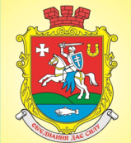

Звіт голови
Литовезької територіальної громади
Олени КАСЯНЧУК
за 2024 рік



2024

ДОРОГА громадО!

Ще один рік війни... Рік випробувань та викликів, які долали разом — усією громадою. Ми стали стійкішими та витривалішими, сфокусувалися на головному — допомозі Захисникам, безпеці мешканців громади, забезпеченні сталості критичної інфраструктури, турботі про тих, хто потребує підтримки.
Разом робили все, аби кожен наступний день наближав нас до Перемоги. Процеси життєзабезпечення громади не припинялися. Ми в черговий раз підтвердили тезу, що українцям усе під силу, коли об'єднуються і діють разом.
Шановні земляки, дякую Вам за спільну працю та її результати, за ініціативу й мотивацію, за те, що ми єдині у прагненні відстояти країну і розвивати громаду.
Вклоняюся пам'яті Героїв, які віддали життя за нашу свободу. Схиляю голову перед матерями, вдовами, дітьми, які втратили своїх синів, чоловіків, батьків, рідних...
Світла пам'ять Героям!
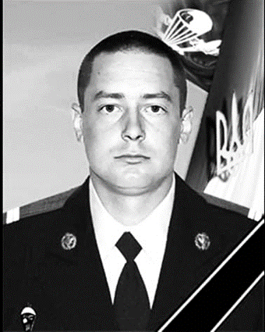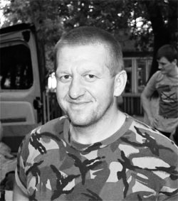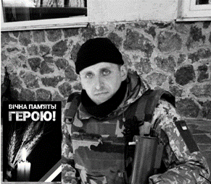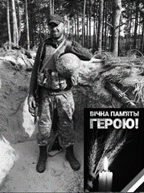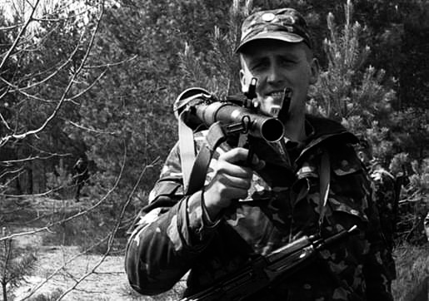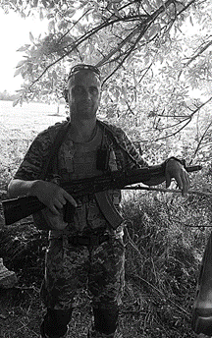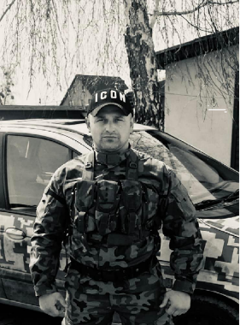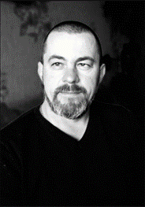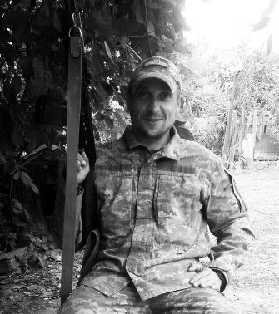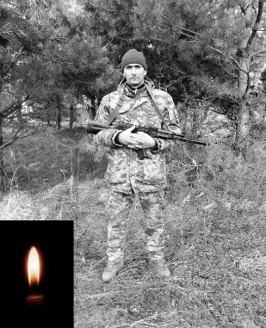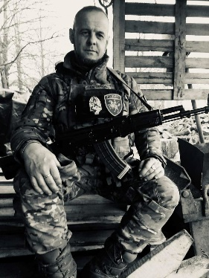
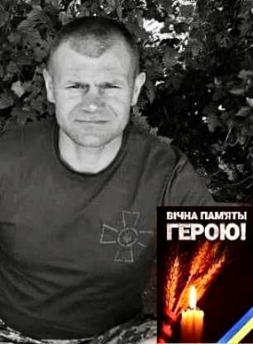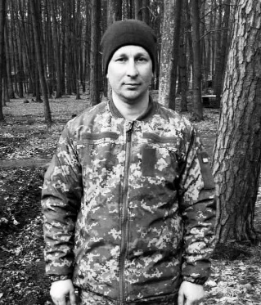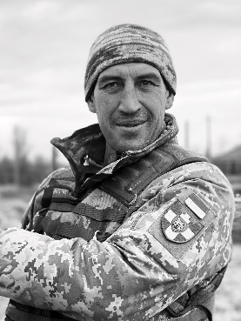

Пам'ять народу — це те, що забезпечує його єдність. Вшанування пам'яті про загиблих воїнів — це наша вдячність за те, що ми можемо жити, працювати й любити. Це зв'язок із тими, хто вже не зможе побачити нашу перемогу. Памʼять полеглих у російсько-українській війні Захисників і Захисниць нашої громади гідно увіковічнено на стеллі «ГЕРОЇ не вмирають» поблизу пам’ятного знаку «БОРЦЯМ ЗА ВОЛЮ УКРАЇНИ»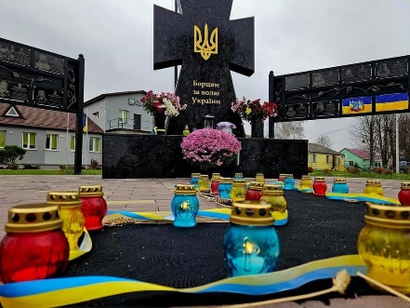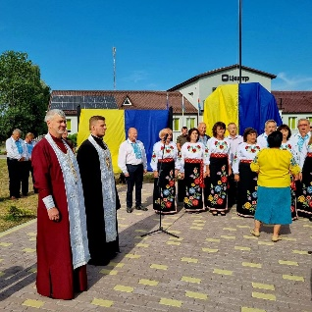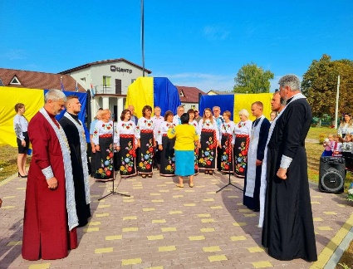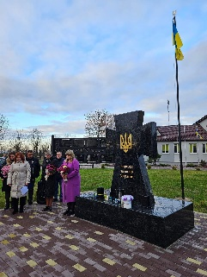

Безмежна шана і вдячність нашим Захисникам і Захисницям за надію на майбутнє, за кожен клаптик звільненої від окупантів землі.
Щохвилини пам'ятаймо, кому ми завдячуємо. Вони захищають нас там, а наше завдання — тримати тил й активно допомагати воїнам, що ми й робили попередні 365 днів.
А зараз поговоримо про те, як жила та працювала громада протягом цього року.
Коли я говоритиму про те, що зроблено в нашій громаді за ці місяці, я говоритиму про тих, хто це все зробив. Хто весь час будує і творить, волонтерить і захищає, лікує і навчає, пече хліб і патрулює вулиці, саджає квіти і просуває українську культуру, б’ється на полі бою, підтримує нужденних і залучає інвестиції, критикує і мотивує, збирається на засідання виконкомів і сесій, щоб приймати рішення на користь громади.

Війна згуртувала нашу громаду, як ніколи раніше. Кожен в міру своїх можливостей намагається робити все можливе для наближення перемоги. Жителі збирають продукти харчування, приносять овочі для виготовлення «сухих борщів», готують смачні домашні страви, допомагають коштами та роблять масу добрих справ, які не перелічити.

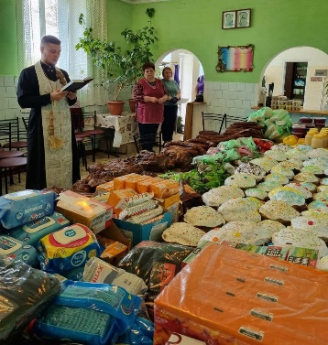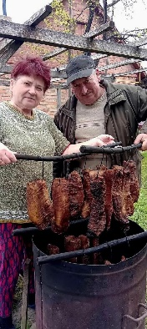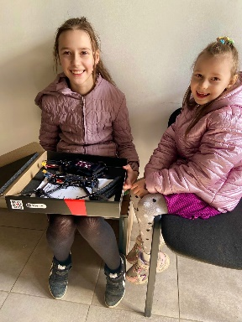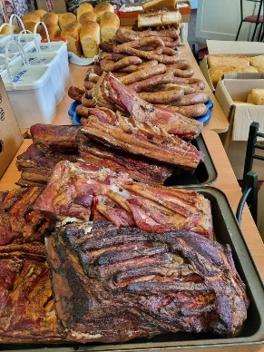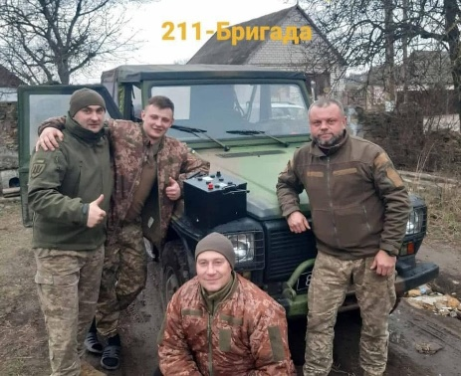

За весь цей час нам вдалося зібрати та передати для ЗСУ чимало гуманітарної допомоги у вигляді одягу, амуніції, зарядних станцій, продуктів харчування, ліків, побутової хімії, засобів особистої гігієни та багато іншого. Велике дякую господиням Литовезької громади за всі приготовані вами смаколики. Завдяки вам наші захисники змогли поласувати смачними домашніми стравами та отримати частинку тепла рідного дому.
Щиро дякуємо парафіянам громади за те, що організовують збір коштів для ЗСУ у місцевих храмах, підприємцям та фермерам громади за вагомий внесок на підтримку ЗСУ та різнобічну допомогу.
Низький уклін та велике ДЯКУЮ волонтерам нашої громади, які, ризикуючи життям, вирушають у зону бойових дій, щоб завезти військовим частинку рідного дому і тепла. Неможливо перелічити усе, що придбали і доставили на лінію зіткнення небайдужі жителі Литовезької громади. Ваш вклад у допомогу ЗСУ неоціненний!
Адміністрація Литовезької сільської ради продовжує співпрацю з різними благодійними організаціями :
- «Товариством Чесного Хреста України»
- БФ « Віримо в Україну»
- БФ « РОКАДА»
- БФ «Всесвітні партнери»
за сприяння яких неодноразово надавалася гуманітарна допомога, продуктові набори, тощо для ВПО, одиноко проживаючих підопічних відділу соціальної допомоги вдома та найбільш вразливих сімей нашої громади.
На базі Литовезької АЗПСМ та у старостинських округах проводяться виїзні прийоми лікарями Медичної бригади Червоного Хреста України, йдеться про безоплатне надання медичних послуг ВПО та усім бажаючим.
У 2024 році адміністрацією ради спільно з педагогами громади, працівниками Будинків культури було організовано чимало благодійних заходів .
Молодь та діти нашої громади також не стоять осторонь у допомозі ЗСУ. Малюють патріотичні малюнки, беруть участь у благодійних ярмарках, виготовляють обереги для захисників та всіляко підтримують моральний дух бійців.
Не строять осторонь і юні спортсмени Литовезької громади та беруть участь у благодійних спортивних турнірах на підтримку ЗСУ. Хлопці вже неодноразово виборювали призові місця та перемагали у змаганнях.
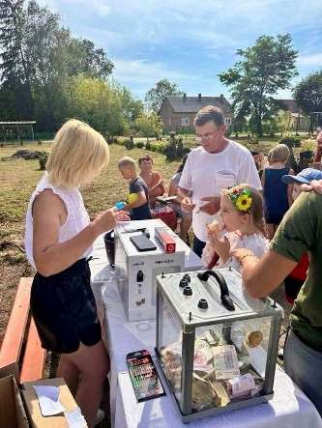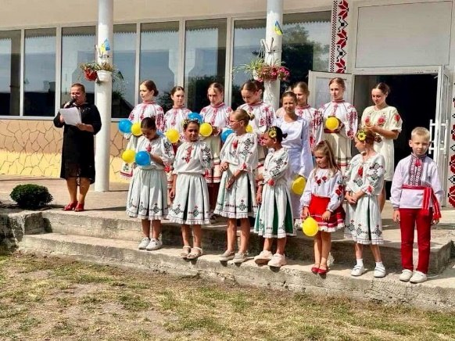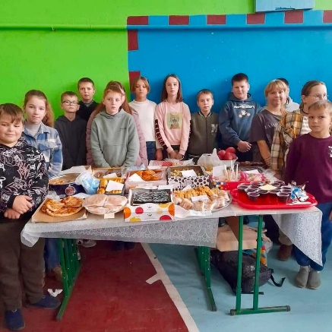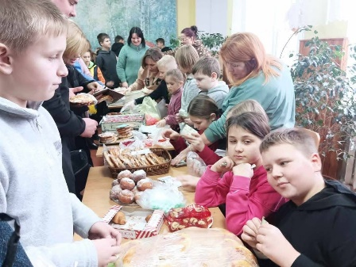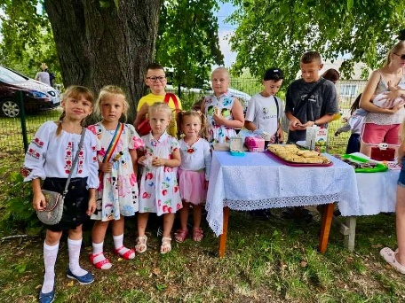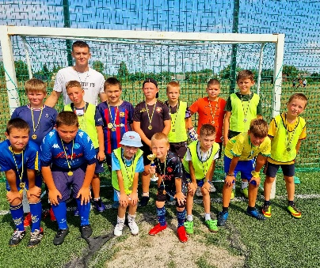

Тепер перейдемо до звітних цифр
Литовезька територіальна громада створена 29 липня 2016 року та налічує 6 населених пунктів.
На території Литовезької сільської ради незмінними залишаються три старостинські округи: Заболотцівський, Заставненський та Мовниківський.
Населення громади на 01.01.2024 р. становить 3875 чоловік. Загальна площа території сільської ради складає – 122.2 кв. км.

ДІЯЛЬНІСТЬ РАДИ
Важливою формою роботи була і залишається сесійна діяльність.
В 2024 році відбулося 11 пленарних засідань, на яких прийнято 319 рішення.
Активно працював у звітному періоді і виконавчий комітет сільської ради, проведено 14 засідань виконавчого комітету на яких прийнято 107 рішень.
Важливу роль в роботі сільської ради займає взаємодія апарату сільської ради та депутатського корпусу.
Протягом року працівники апарату здійснювали організаційне, правове, інформаційне, аналітичне, матеріально-технічне забезпечення діяльності сільської ради, постійних комісій, забезпечували взаємодію з органами виконавчої влади, іншими органами місцевого самоврядування, об'єднаннями громадян, підприємствами, установами та організаціями незалежно від форм власності, громадянами.
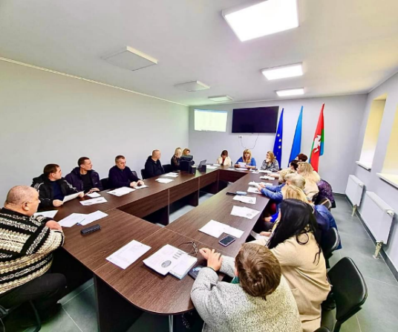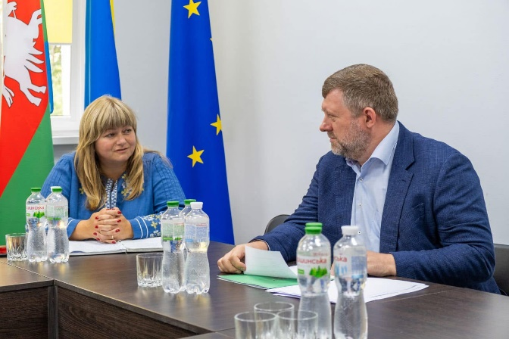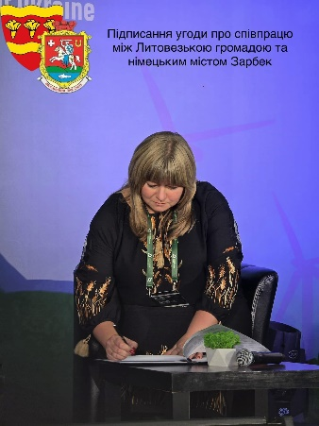
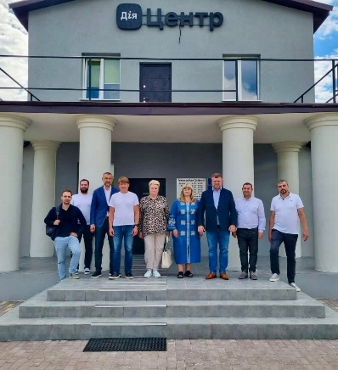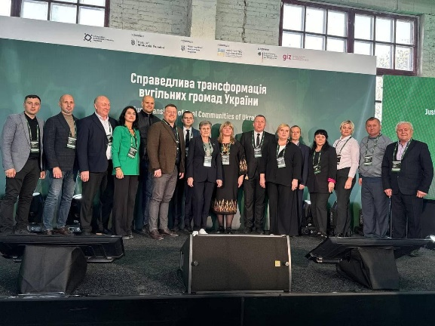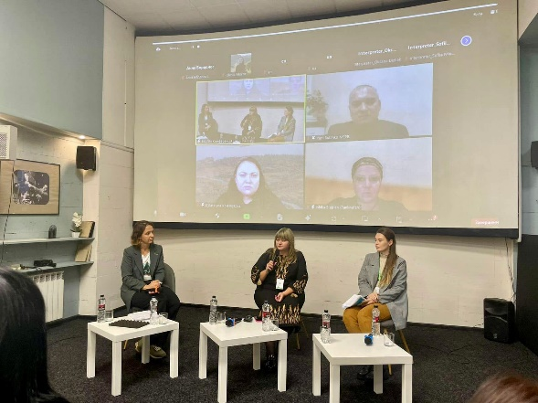
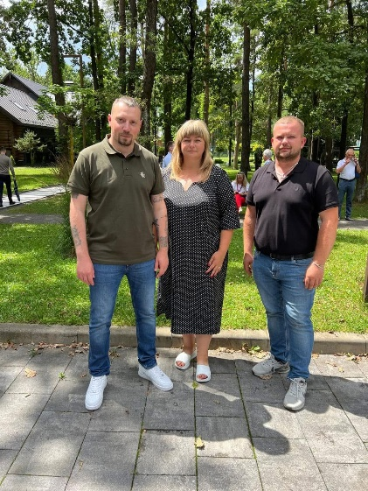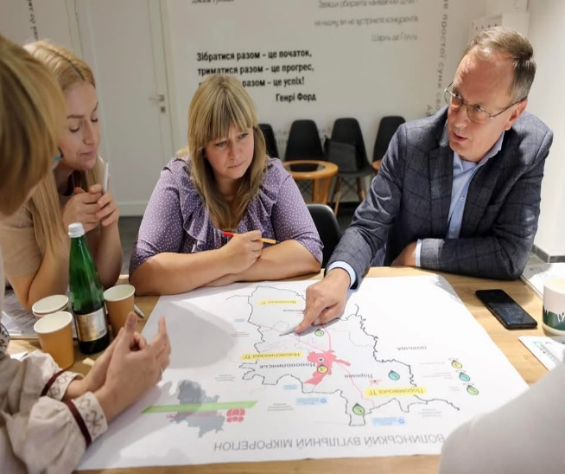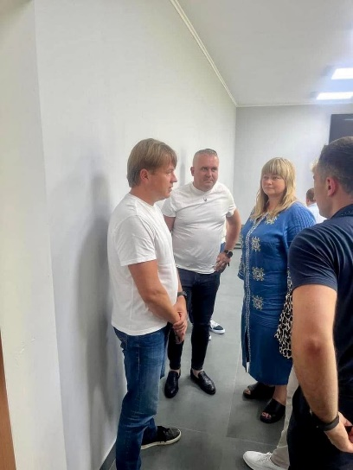

Сільська рада постійно працює над дотриманням вимог законодавства щодо розгляду із звернень громадян. За минулий рік до загального відділу сільської ради надійшло 404 письмових звернень від громадян, з них 11 заяв на надання матеріальної допомоги на лікування (виплачено 58 тис грн), 20 заяв на надання одноразової матеріальної допомоги мобілізованим до лав ЗСУ (виплачено 60 тис грн), 28 заяв про надання одноразової матеріальної допомоги на придбання твердого палива сім’ям загиблих та зниклих безвісти військовослужбовців громади (виплачено 112 тис грн),, 25 заяв про надання матеріальної допомоги на покриття збитків завданих стихійним лихом (виплачено 64.750 тис грн),.

ЦЕНТР НАДАННЯ АДМІНІСТРАТИВНИХ ПОСЛУГ
З метою забезпечення прав громадян на отримання якісних адміністративних послуг у Литовезькій територіальній громаді з 29.12.2016 року функціонує Центр надання адміністративних послуг у виконавчому комітеті Литовезької сільської ради, який результативно взаємодіє з суб'єктами надання адміністративних послуг.
Основні принципи, на яких базується робота ЦНАП - доступність, зручність, своєчасне, повне та якісне надання адміністративних послуг.
Фактична чисельність працівників ЦНАП станом на даний час становить 4 осіб: начальник центру, з обов’язками адміністратора, 1 адміністратор, 1 державний реєстратор та 1 адміністратор ЦНАП на віддаленому робочому місці у Заболотцівському старостинському окрузі. Ще у 2 старостатах Литовезької сільської ради: с. Заставне та с. Мовники, діють віддалені робочі місця адміністраторів, функції яких виконують старости.
Чисельність мешканців Литовезької територіальної громади, яких обслуговує ЦНАП – 3751 особа.
Загальна кількість адміністративних послуг, надання яких було запроваджено через ЦНАП становить 262 послуги.

ІНФОРМАЦІЯ ПРО НАДАНІ АНМІНІСТРАТИВНІ ПОСЛУГИ:

Всього за період роботи з 1 січня 2024 року по 31 грудня 2024 року у Центрі надання адміністративних послуг у виконавчому комітеті Литовезької сільської ради надано 4738 послуг.
Лідерами за популярністю у 2024 році були наступні адміністративні послуги:
• державна реєстрація речових прав на нерухоме майно – 2746;
• послуги з державної реєстрації ЮО та ФОП – 16;
• Послуги соціального характеру – 317;
в тому числі:
- Оформлення житлових субсидій – 150;
- Довідки про взяття на облік внутрішньо переміщених осіб – 22;
- Послуги для Ветеранів війни, учасників бойових дій та членів їх сімей – 44;
• Витяги з реєстру територіальної громади – 587;
• Послуги, суб'єктом надання яких є відповідна міська/селищна/сільська рада – 757;
• Послуги Державного земельного кадастру – 88;
• Реєстрація/зняття з реєстрації місця проживання/декларування – 284;

У приміщенні Центру кожну 3-ю середу місяця з 10:00 до 16:00 години проводиться прийом громадян представником Нововолинсько-Іваничівського об’єднаного управління ПФУ у Волинській області.

БЕЗБАР’ЄРНІСТЬ

Для забезпечення доступності до адміністративних послуг усіх категорій осіб, у Центрі надання адміністративних послуг у виконавчому комітеті Литовезької сільської ради створені умови:
• Для осіб з вадами зору сходинки промарковані жовтою стрічкою. Інформаційні таблички дублюються шрифтом Брайля.
• Вхід до приміщення облаштовано пандусом.
•З метою забезпечення доступності послуг для осіб з порушеннями слуху запроваджено Сервіс УТОГ – послуга перекладу жестовою мовою.
• Для осіб з інвалідністю облаштована вбиральня.
• Для відвідувачів з маленькими дітками облаштовано дитячий куточок.
• Впроваджено QR-коди для шерингу документів в Дії.
• Є вільний wi-fi та місце для самообслуговування.

ІНФОРМАЦІЙНЕ ЗАБЕЗПЕЧЕННЯ

Усі адміністратори і державний реєстратор працюють у наступних реєстрах та системах:
• Єдиний державний реєстр юридичних осіб, фізичних осіб-підприємців та громадських формувань;
• Державний реєстр прав на нерухоме майно;
• Державний земельний кадастр;
• Єдина державна електронна система у сфері будівництва;
• Реєстр територіальної громади ДМС;
• Програмний комплекс Інтегрована інформаційна система «Соціальна громада»;
• Єдина інформаційна система соціальної сфери;
• Інформаційна система "Вулик";
• Єдиний державний веб-портал електронних послуг;

Наші адміністратори постійно покращують якість своєї роботи, підвищують рівень професійних навичок, беруть активну участь у офлайн та онлайн нарадах, тренінгах, зустрічах та семінарах. Ми намагаємося будувати сучасний, європейський сервісний ЦНАП, орієнтований на потреби громадян.
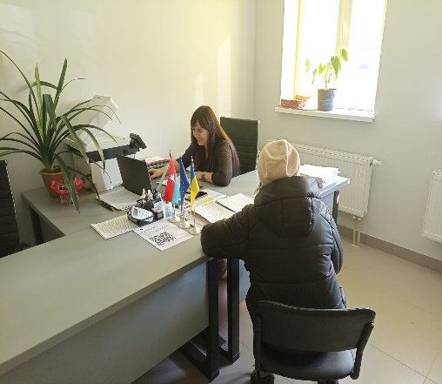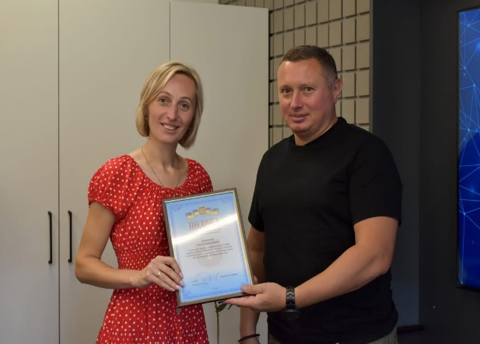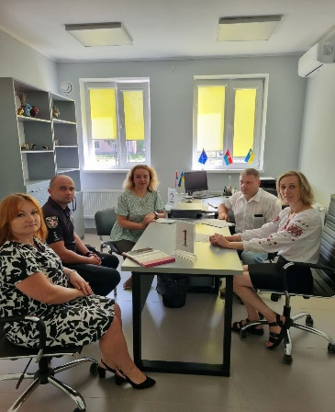

У 2024 році зареєстровано 1743 вхідної документації та 1392 вихідних листів.
За зверненнями мешканців територіальної громади надавалася безоплатна первинна правова допомога.
Жодна людина, яка потребує допомоги та підтримки, не залишається поза увагою сільського голови та всіх працівників сільської ради.
Відповідно до Закону України «Про державну реєстрацію актів цивільного стану в Україні» здійснюється реєстрація актових записів цивільного стану:
55 актових записів станом на 01.01.2025 року, з них:
- про народження – 0;
- про смерть – 55.
Вчинено - 79 нотаріальних дій.

Загальна характеристика виконання бюджету
Доходи загального фонду бюджету територіальної громади за 2024 рік становлять 40707903,96 грн, або забезпечено виконання бюджету на 100,43 відсотки до уточнених річних призначень.
Власних доходів до загального фонду бюджету сільської територіальної громади надійшло 21 902 815,54грн. при планових показниках 21 498 174,00 грн., що становить 101,88 відсотка або 404 641,54грн. перевиконання доходів бюджету. В порівнянні з минулим 2023 роком (не беручи до уваги ПДФО з грошового забезпечення військовослужбовців) власних доходів отримано на 371 947,37 гривень більше.
Зокрема надходжень, в розрізі вагомих джерел доходів до запланованого, за звітний 2024 рік бюджетом громади отримано:

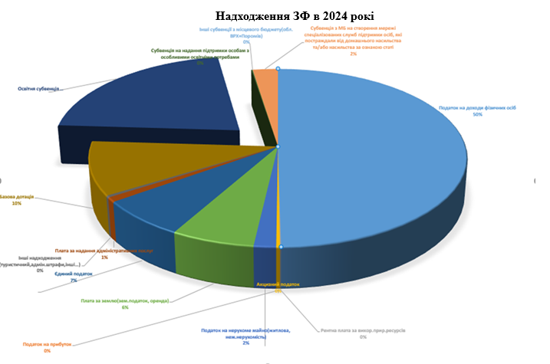

План Факт % виконання
податку на доходи фізичних осіб 12 415 608,00 12 045 413,19 97,02
акцизний податок з реалізації 147 001,00 185 872,29 126,45
підакцизних товарів
місцеві податки та збори 8 481 200,00 8 876 888,67 104,67
плата за надання адмін.послуг 392 000,00 422 683,11 107,83

Трансфертів до загального фонду бюджету сільської територіальної громади надійшло в сумі 19 037 018,00 грн., використано 18 805 178,42 грн., що становить 98,78 відсотків виконання, а саме:
- Базова дотація – 2 727 200,00грн.;
- Додаткова дотація з державного бюджету місцевим бюджетам на здійснення повноважень органів місцевого самоврядування на деокупованих, тимчасово окупованих та інших територіях України, що зазнали негативного впливу у зв'язку з повномасштабною збройною агресією Російської Федерації – 525 500,00грн.;
- Субвенція з державного бюджету місцевим бюджетам на забезпечення харчуванням учнів початкових класів закладів загальної середньої освіти – надійшло 221 000грн., використано 89 322,42грн.;
- Субвенція з ДБ МБ на створення мережі спеціалізованих служб підтримки осіб, які постраждали від домашнього насильства та/або насильства за ознакою статі – надійшло 1 900 000грн., використано 1 800 000 ,00грн.;
- Освітня субвенція з державного бюджету – 12 965 900,00грн.;
- Субвенція з місцевого бюджету на здійснення переданих видатків у сфері освіти за рахунок коштів освітньої субвенції – 410 000,00грн.;
- Субвенція на надання підтримки особам з особливими освітніми потребами – 69 371,00грн.;
- Субвенція з місцевого бюджету на забезпечення якісної, сучасної та доступної загальної середньої освіти "Нова українська школа" за рахунок відповідної субвенції з державного бюджету - надійшло 216 436грн., використано 216 274,00грн.;
- Інші субвенції з місцевого бюджету – 1611,00грн.( на дотацію за вирощування молодняка великої рогатої худоби).

Доходи спеціального фонду бюджету територіальної громади становлять 3 487 734,98 грн., а саме:
- доходи без урахування трансфертів 1 899 222,18грн:
- Екологічний податок -56 744,09грн.;
- Надходження від плати за послуги, що надаються бюджетними установами згідно законодавства– 595 504,18грн.;
- Благодійні внески, гранти та дарунки – 649 742,00грн.;
- Надходження для виконання цільових заходів – 481 742,63грн.;
- Кошти від продажу земельних ділянок несільськогосп. призначення – 111 790,00грн.;
- Цільові фонди-3 699,28 грн.
- трансферти заплановано в сумі 1 842 995,40грн, а використано в сумі 1 588 512,80 грн., а саме:
- субвенція з місцевого бюджету за рахунок залишку коштів освітньої субвенції, що утворився на початок бюджетного періоду – отримали 198 198грн., використано 197 986,70грн.;
- субвенція на здійснення природоохоронних заходів – заплановано 1 381 297,40грн., використано в сумі 1 127 026,10грн.;
- субвенція з державного бюджету місцевим бюджетам на забезпечення харчуванням учнів початкових класів закладів загальної середньої освіти - отримали 263 500грн.

Фінансування видатків місцевого бюджету проводилось в межах бюджетного призначення відповідно до зареєстрованих фінансових зобов’язань.
Належний рівень виконання доходів загального фонду бюджету громади забезпечив відповідне фінансування видаткової частини бюджету, що дало змогу передбачити нормальне функціонування бюджетної сфери.

Показники економічного розвитку

Найбільшим наповнювачем бюджету Литовезької сільської територіальної громади є ДП «Шахта № 9 «Нововолинська».
У структурі власних надходжень питома вага податків, сплачених ДП «Шахта № 9 «Нововолинська» до бюджету Литовезької сільської ТГ за 2024 рік становить 24 відсотки, а саме:

СПЛАЧЕНО Шахтою №9 | % в МБ | НАДІЙШЛО в МБ | призначення
8 553 656,82 | 64 | 5 474 340,36 | пдфо
84 092,21 | 5 | 4 204,61 | рентна плата за користування надрами для видобування кам’яного вугілля
19 901,25 | 100 | 19 901,25 | податок на нерухоме майно, відмінне від земельної ділянки, сплачений юридичними особами, які є власниками об`єктів нежитлової нерухомості
39 228,99 | 100 | 39 228,99 | земельний податок
3 623,74 | 25 | 905,94 | екологічний податок, викиди забруднюючих речовин в атмосферне повітря стаціонарними джерелами
214 278,02 | 25 | 53 569,51 | екологічний податок , cкиди забруднюючих речовин безпосередньо у водні об"єкти
9 074,57 | 25 | 2 268,64 | екологічний податок, розміщення відходів у спеціально відведених для цього місцях чи на об’єктах
8 923 855,60 |  | 5 594 419,3
На території Литовезької громади діє 15 сільськогосподарських підприємств та фермерських господарств, які в 2024 році сплатили податків в бюджет Литовезької громади на суму 5 339 460,26грн., що складає 22 відсотки до власних надходжень. Сплата податків наведена у таблиці.

 | РАЗОМ в МБ | Орендна плата | Єдиний под. | Податок на нерухомість | Рентна плата за корист.надрами(5%) | Екологічний(25%) | Адмін збір | Ліцензія на пальне | ПДФО з з/п(64%) | ПДФО паї(64%)
АДАМА ТзОВ | 231 684,19 | 23317,97 | 59642,09 | 6 772 | 103 |  | 160 |  | 39899,03 | 101788,83
ФГ "СОСНИНА-М" | 413 605,26 | 73009,32 | 218072,74 |  |  |  | 14120 |  |  | 108403,2
ТзОВ "П`ятидні" | 773 911,17 | 124930,08 | 197024,56 |  |  |  |  |  |  | 451956,53
ДЕМІКС,СФГ | 154 305,3 | 55383,25 | 89936,25 |  |  |  |  |  |  | 8 986
СФГ МАКАРОВА ЛЕОНТІЯ П. | 29 473,00 |  | 29 473,00
ДП АГРОФІРМА ЛУГА-НОВА ПП УНІВЕРСАМ | 2 276 005,72 | 337 383,73 | 517522,47 |  |  |  | 94500 |  | 110619,0 | 1215980,49
ПП "Західний Буг" | 253 307,8 | 234907,29 | 18400,51
ФГ"АГРОСТИЛЬ"" | 101 865,41 | 25735,69 | 15002,50 |  |  |  | 910 |  | 42822,02 | 17395,2
ФГ" Агроінвест-Топилище" | 798 632,11 | 645515,14 | 79595,97 |  |  |  | 150 |  |  | 73371
ФГ "РОМАНОВА В.І." | 49 813,39 | 49813,39
ФГ "МАРЧУКА П.А."" | 49 247,97 | 49247,97
ФГ «ЛИТОВЕЖ АГРО» | 55 503,83 |  | 28981,00 |  |  |  | 1350 | 780 | 2504,83 | 21888
ФГ «ЛЮКС-АГРО» | 122 356,96 |  | 79676,77 |  |  |  |  | 780 | 6188,19 | 35712
ФГ «Любеля» | 29 748,15 |  | 5023,00 |  |  |  | 300 | 780 |  | 23645,15
 | 5 020 602,27 | 1619243,6 | 1338350.86 | 6772 | 103 |  | 111490 | 2340 | 202 033 | 2059126,4

Земельний фонд сільської ради станом на 01.01.2025 року складає 12 242,2 га, з них 9228,0318 га або 75,4 відсотки займають сільськогосподарські угіддя, в тому числі рілля 6616,0343 га, що свідчить про високий рівень освоєння сільськогосподарських земель. В структурі сільськогосподарських угідь рілля складає 71,7 відсотка.
На території громади 5424,36 га сільськогосподарських угідь (земельних часток-паїв) з них 4285,4122 га передано фізичними особами в оренду сільськогосподарським підприємствам та фермерським господарствам.
Станом на 01.01.2025 року на території сільської ради знаходиться 14 об’єктів роздрібної торгівлі, готельно-ресторанний комплекс «Три бобри», ДП «Володимир-Волинське ЛМГ».
Стабільними залишаються надходження від суб’єктів малого підприємництва. За 2024 рік від суб’єктів малого підприємництва надійшло єдиного податку з фізичних осіб в сумі 2 343 930,67грн., акцизного податку- 185 877,29 грн., що складає 11,6 відсотків до надходжень загального фонду.

Доходи
За звітний 2024 рік до бюджету Литовезької сільської територіальної громади надійшло доходів без урахуванням трансфертів в сумі 23 802 037,72 грн., в тому числі:
- по загальному фонду без врахування трансфертів – 21 902 815,54грн.,
- по спеціальному фонду без врахування трансфертів – 1 899 222,18грн.,

До загального фонду бюджету у 2024 році надійшло податків, зборів (обов’язкових платежів) без урахування міжбюджетних трансфертів 21 902 815,54 гривень, що становить 101,88 відсотків виконання річних планових показнинів. В порівнянні з минулим 2023роком (не беручи до уваги ПДФО з грошового забезпечення військовослужбовців) власних доходів отримано на 371 947,37 гривень більше.
Питома вага основних статей доходів в загальному фонді власних надходжень складає:
податкові надходження – 96,5%, а саме:
- податки та збори на доходи фізичних осіб – 57,1%
- рентна плата за використання природніх ресурсів – 0,1%
- акцизний податок з реалізації підакцизних товарів -0,9%
- податок на майно, відмінне від плати за землю – 3,1%
- земельний податок з юридичних та фізичних осіб – 7,1%
- орендна плата з юридичних та фізичних осіб - 14,1%
- єдиний податок з юридичних осіб – 0,1%
- єдиний податок з фізичних осіб – 11,1%
- єдиний податок з сільськогосподарських товаровиробників – 6,4%
неподаткові надходження – 3,5%.
Основними джерелами додаткових надходжень загального фонду сільського бюджету за поточний рік стали перевиконані заплановані в помісячному розписі сільського бюджету показники надходжень, а саме:
податок на доходи фізичних осіб, що сплачується податковими агентами, із доходів платника податку інших ніж заробітна плата(паї) (понадпланові надходження 360 156,54 грн) а від початкового річного плану понадпланові надходження склали 1 560 156,54грн.;

акцизний податок з реалізації підакцизних товарів (понадпланові надходження 38 876,29 грн);
податок на нерухоме майно відмінне від земельної ділянки, сплачений фізичними особами (понадпланові надходження 31 083,46 грн) платниками є власники об’єктів житлової та нежитлової нерухомості;
орендна плата з юридичних осіб ( рівень виконання становить 141,18 відсотка, понадпланові надходження - 782 513,61 грн);
земельний податок з юридичних осіб ( рівень виконання становить 119,29 відсотка, понадпланові надходження- 16 585,42 грн );
орендна плата з фізичних осіб (рівень виконання становить 139,99 відсотка, понадпланові надходження – 83 982,20 грн );
земельний податок з фізичних осіб ( рівень виконання становить 100,13 відсотка, понадпланові надходження- 1 771,62 грн );
єдиний податок з фізичних осіб - (рівень виконання становить 126,45 відсотка, понадпланові надходження- 490 330,67грн ), а від початкового річного плану понадпланові надходження склали 1 323 930,67грн.

До спеціального фонду бюджету у 2024році (без урахування трансфертів) надійшло 1 899 222,18 гривень:
- Екологічний податок -56 744,09грн.;
- Надходження від плати за послуги, що надаються бюджетними установами згідно законодавства– 595 504,18грн. (батьківська плата за харчування дітей…);
- Благодійні внески, гранти та дарунки – 649 742,00грн. (42 000,00грн.- генератор; 29 254,88грн.-ноутбук; сонячні панелі на будівлі ЦНАП);
- Надходження для виконання цільових заходів – 481 742,63грн.;
- Кошти від продажу земельних ділянок несільськогосп. призначення – 111 790,00грн.;
- Цільові фонди-3 699,28 грн.

Видатки та заборгованість

Касові видатки бюджету Литовезької сільської ТГ за 2024 рік становлять 43 353 719,54 грн., в тому числі по загальному фонду у сумі 37 435 678,44грн., спеціальному фонду – 5 918 041,10грн.
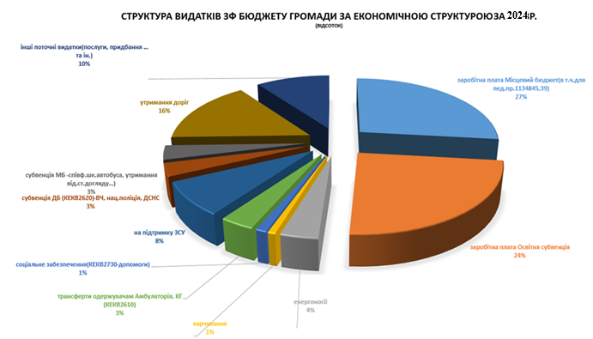
На потреби Збройних Сил України згідно листів Міністерства Оборони України, Програми підтримки військових частин Збройних Сил України на 2023-2025 роки затвердженої сесією 24 лютого 2023 року, в 2024 році спрямовано 865 397,74 гривень 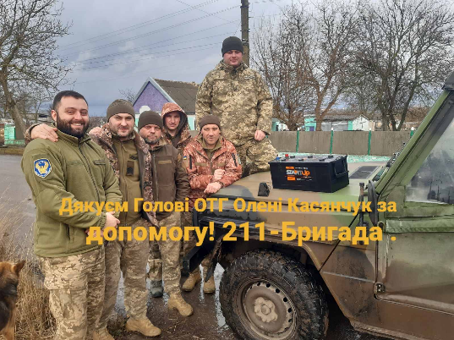 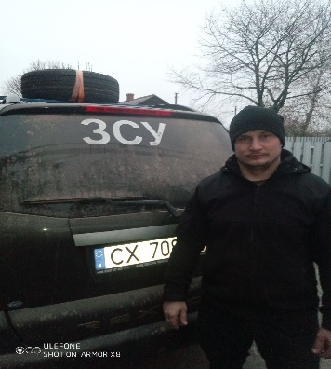 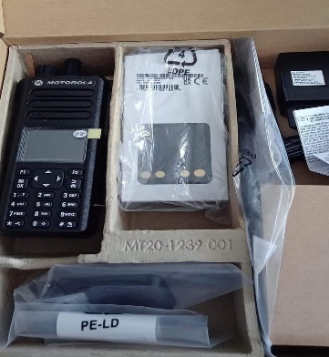
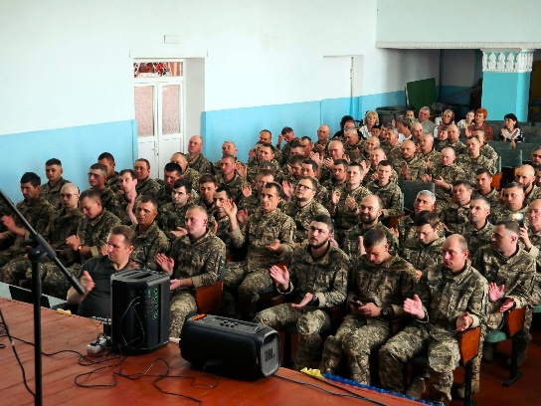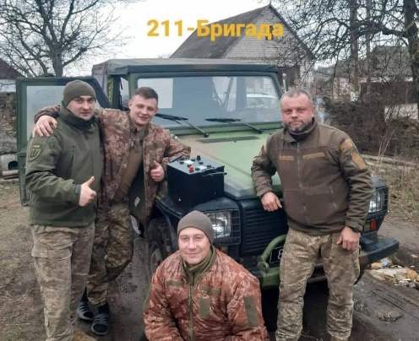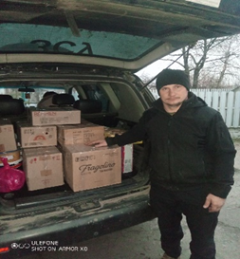

Фінансування видатків загального фонду бюджету сільської територіальної громади, за рахунок власних джерел та отриманих трансфертів з державного бюджету, у 2024 році забезпечено на рівні 95,79 відсотків до встановлених бюджетних призначень з урахуванням змін. При затверджених показниках на рік (з урахуванням змін) в сумі 39 079,056 тис.грн, касові видатки становлять 37 435,678 тис.грн, з яких:
- по захищених статтях бюджету громади - 30 085,085 тис.грн. (це становить 80 % до загального обсягу видатків загального фонду), а саме:
- На виплату заробітної плати з нарахуваннями працівникам установ бюджетної сфери в 2024 році касові видатки становлять 27 499,474тис.грн.( з них 13 375,900 тис. грн. за рахунок освітньої та 14 123,574тис. грн. за рахунок місцевого бюджету);
- На медикаменти – 5,773 тис.грн.;
- На продукти харчування – 531,002 тис.грн.;
- На оплату комунальних послуг – 1 375,178 тис.грн.;
- На соціальне забезпечення – 497,840 тис.грн.
- На надання трансфертів іншим місцевим бюджетам – 148,73 2тис. грн. (в т.ч. : Іваничівський трудовий архів - 77 332грн., Іваничівська лікарня - 50 000грн., Володимирська РВА для забезпечення виконання повноважень -10 000 грн., Нововолинський ІРЦ за висновки для дітей з ООП - 11 400 грн ).
-надання субвенції з бюджету Литовезької громади державному бюджету спрямовано загалом 106 000 гривень (Національна поліція – 100 000 грн. на пальне для поліцейського офіцера громади, ДКСУ в Іваничівському районі - 6 000 грн. для покращення матеріально-технічного стану).

Касові видатки спеціального фонду бюджету громади за 2024 рік становлять 5 918 041,10 гривень:
- профінансовано видатки в сумі 4 203 921,82 грн., найбільші з яких:
- в сумі 1 800 000 грн. на придбання спец. автомобіля за рахунок субвенції на створення мережі спеціалізованих служб підтримки осіб, які постраждали від домашнього насильства та/або насильства за ознакою статі;
- в сумі 1 797 064,82 грн. на меліорацію мережі Бузької осушувальної системи в с. Заболотці (в т. ч. за рах. субвенції на здійснення природоохоронних заходів в сумі 1 127 026,10 грн.);
- в сумі 213 175 грн. на потреби ЗСУ;
- в сумі 393 682 грн. придбання дидактичного та іншого матеріалу для ліцеїв села Литовеж, Заболотці та Мовники (в т.ч. за рахунок Субвенцій на забезпечення якісної, сучасної та доступної загальної середньої освіти "Нова українська школа" та залишків освітньої субвенції в сумі 354 313,80 грн.).
- з платних послуг придбано продуктів харчування на дошкільні та шкільні заклади в сумі 520 428,25 грн., та матеріалів на суму 62 206,40 грн.;
- на суму 649 742,00грн отримано благодійних внесків, грантів та дарунків (42 000,00 грн.- генератор; 29 254,88 грн.- ноутбук; сонячні панелі на будівлі ЦНАП та продукти харчування 30 086,56);
- 481 742,63грн. – кошти одержані з державного центру зайнятості на оплату праці безробітних, які направлені в нашу громаду на громадські роботи.

Упродовж минулого року забезпечувалась своєчасна виплата заробітної плати працівникам бюджетної сфери громади, відповідно до вимог чинного законодавства, оплата спожитих бюджетними установами енергоносіїв, харчування дітей дошкільного віку та учнів загальноосвітніх шкіл.
У 2024 році за рахунок коштів бюджету реалізовувались місцеві програми. Кошти спрямовано на фінансування: Програма розвитку та фінансової підтримки КНП "Литовезька АЗПСМ" на 2020-2025 рік (313,715тис.грн.), Цільова програма надання соціальних послуг та інших видів допомоги незахищеним верствам населення Литовезької сільської ради на 2023-2027 роки (1 351,127 тис. грн), Програма благоустрою населених пунктів Литовезької сільської ради на 2023-2027роки (303,180 тис. грн), Програма реформування і розвитку КП « КГ Литовезької сільської ради»
на 2023-2027роки (1 404,851тис. грн), Програма утримання та ремонту автомобільних доріг загального користування в т.ч. місцевого значення та вулиць і доріг комунальної власності Литовезької сільської ради на 2021-2025рр.(1 722,913тис.грн.), Програма розвитку земельних відносин та охорони земельна території Литовезької сільської територіальної громади на 2023-2027роки.( 57,782 тис. грн.), Програми підтримки Збройним Силам України та іншим військовим формуванням на 2023-2025 роки ( 765,398 тис.грн.).

АПАРАТ СІЛЬСЬКОЇ РАДИ

Організаційне, інформаційно-аналітичне та матеріально-технічне забезпечення діяльності обласної ради, районної ради, районної у місті ради (у разі її створення), міської, селищної, сільської рад
На фінансування витрат загального фонду в 2024 році по апарату сільської ради спрямовано 6 777 047, 19 тис. грн, що становить 97,75 відсотків до уточнених призначень, затверджених бюджетом громади.
На оплату праці з нарахуваннями 22 працівникам органів місцевого самоврядування використано 5 492 976,86 тис. грн.
Видатки на оплату енергоносіїв та комунальних послуг становлять 111 360,54 тис. грн.
На поточне придбання предметів, матеріалів (в т.ч. паливно мастильних матеріалів (ПММ), оплату послуг та послуг зв’язку та інші поточні видатки із загального фонду бюджету громади спрямовано 1 172 709,79 гривень. Кошти спрямовані на придб
ання запчастин та ПММ, канцелярських товарів, ремонт автомобіля, втановлення Меморіалу Слави у селі Литовеж (138 914грн.), виготовлення проєктної документаціі «Реконструкція системи електопостачання, встановлення сонячної електростанціі», послуги з адміністрування програмного забезпечення (54 465,31грн.). Видатки спеціального фонду за 2024рік становить 581 297,38 тис.грн.:
Цього року за сприяння Голови Комітету з питань енергетики та житлово-комунальних послуг, уродженця Литовежа Андрія Геруса, на будівлі ЦНАПу була встановлена та запущена в роботу сонячна електростанція потужністю 20 кВт.
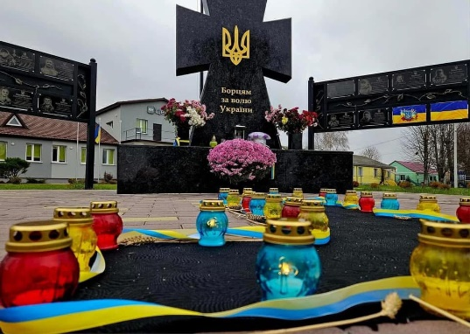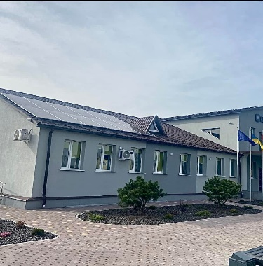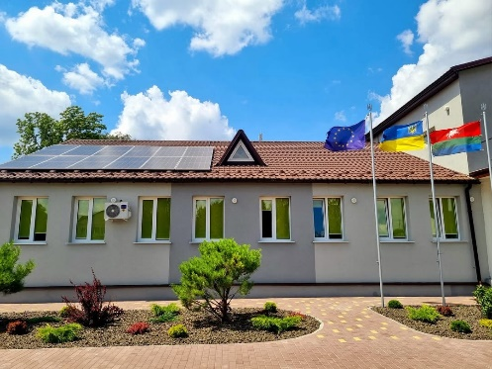

Первинна медична допомога населенню, що надається амбулаторно-поліклінічними закладами

На реалізацію завдань місцевої Програми надання фінансової підтримки комунальному некомерційному підприємству «Литовезька амбулаторія загальної практики - сімейної медицини» освоєно кошти в сумі 313 714,79 тис.грн. Кошти спрямовані в сумі 53 794,90грн. -на сплату енергоносіїв, 81 227,59 грн.- на медикаменти, 67 850 грн. - на заробітну плату з нарахуваннями, 11 0842,30 грн. на інші послуги та товари.
За сприяння Андрія Геруса, на Литовезькій АЗПСМ теж була встановлена та запущена в роботу сонячна електростанція потужністю 20 кВт.
Автопарк Литовезької АЗПСМ поповнився санітарним транспортом, а саме автомобілем швидкої допомоги, який був переданий у постійне користування Волинським обласним центром екстреної медичної допомоги та медицини катастроф.
Завдяки цьому автомобілю нам вдалося забезпечити виїзди по селах громади для проведення амбулаторного прийому населення по МПТБ Литовезької АЗПСМ, з проведенням необхідних обстежень (електрокардіографія, вимірювання рівня глюкози в крові, проведення тестів на гепатит В та С, ВІЛ інфекції, забір крові для гематологічних та біохімічних аналізів, проведення профілактичних щеплень, тощо.
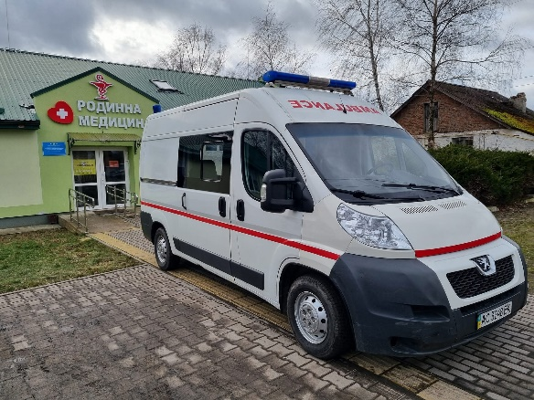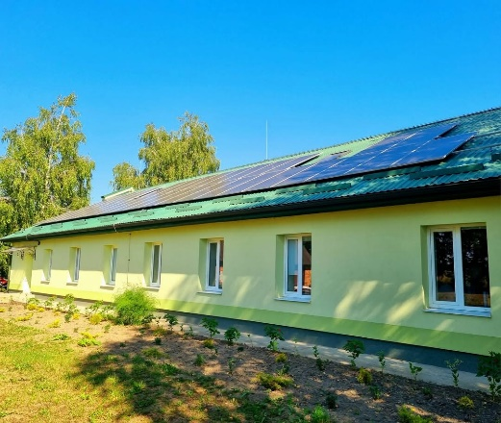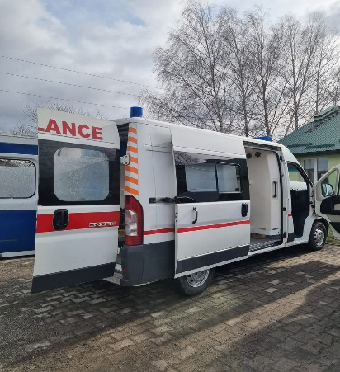
Нам вдалося в цьому році відкрити в селі Литовеж перше аптечне відділення «Аптека «Зі».
Відкрили його в приміщенні Будинку культури с. Литовеж, який розташований неподалік Литовезької АЗПСМ. Тому пацієнти, які звернулись до сімейного лікаря, можуть одразу придбати необхідні ліки.
Окрім ліків, в аптеці є в наявності засоби гігієни, предмети догляду за хворими, також можна придбати ліки на замовлення, асортимент яких оновлюється згідно з потребами клієнтів. Крім того, в аптеці можна отримати препарати за програмою “Доступні ліки”.

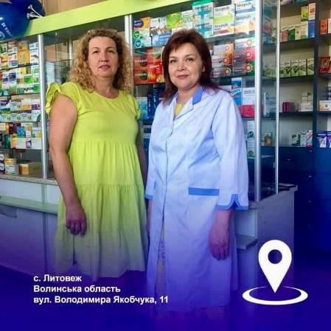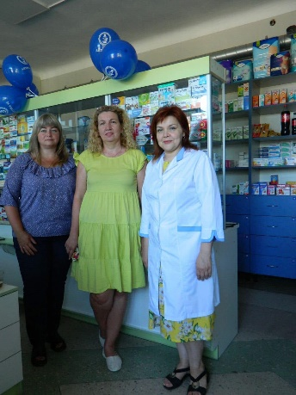

СОЦІАЛЬНИЙ ЗАХИСТ
(Центр надання соціальних послуг)
Забезпечення діяльності інших закладів у сфері соціального захисту і соціального забезпечення

Центр надання соціальних послуг Литовезької сільської ради Волинської області створено рішенням сесії Литовезької сільської ради № 20/6 від 16.11.2018 року та діє на підставі Положення про Центр надання соціальних послуг Литовезької сільської ради Волинської області.
Штатна чисельність працівників Центру надання соціальних послуг у кількості 10 штатних одиниць, фактична чисельність працівників Центру в 2025 році складає – 6 штатних одиниць.
На утримання установи у 2024 році з бюджету громади здійснено фінансування по загальному фонду в загальному обсязі 850 536,75гривень.
На оплату праці з нарахуваннями шести працівникам соціального захисту використано 840 381,75 тис.грн.
У Центрі функціонують :
1) відділення соціальної допомоги вдома;
2) відділення соціальної роботи з сім’ями та молоддю;
3) мобільна бригада соціально-психологічної допомоги особам, які постраждали від домашнього насильства та\або насильства за ознакою статі;
4) денний центр соціально-психологічної допомоги особам, які постраждали від домашнього насильства за ознакою статі з кризовою кімнатою.
Протягом 2024 року на обслуговуванні у відділенні соціальної допомоги вдома перебувало 45 одиноких та самотньо проживаючих громадян, інвалідів, які згідно з медичним висновком мають ІІІ, ІV групу рухової активності.
Соціальне обслуговування здійснюють 5 соціальних робітників ( 1-с. Литовеж, 1- с. Мовники, с. Кречів, 1-с.Заставне, 1-с. Заболотці, 1-с. Біличі), які надають послугу соціальної допомоги вдома жителям Литовезької ОТГ. Середня навантаженість на 1 соціального робітника становить 8 осіб.
На всіх громадян що отримують соціальну послугу у відділенні ведуться особові справи, визначаються індивідуальні потреби в соціальній послузі, складаються індивідуальні плани, укладаються договори про надання послуг. Для обліку громадян, що отримують соціальні послуги в Центрі, постійно ведеться внутрішня база даних.
Всього соціальними робітниками за звітний період, у кількісному вимірі, було надано 21058 послуг, здійснено 3985 відвідування. Станом на 01.01.2025р. на обслуговуванні перебуває 39 осіб.
З метою запобігання соціального сирітства і подолання сімейного неблагополуччя здійснюється робота із сім’ями, в яких батьки ухиляються від виконання батьківських обов’язків. Всі сім’ї охоплені соціальними послугами, а саме: соціальна профілактика, інформування, консультування, сприяння в отриманні натуральної допомоги.
Здійснено 8 групових виїздів мобільною бригадою, щодо попередження причин насильства, та його наслідків, закріплення позитивних стандартів поведінки та сімейних цінностей, зловживання алкоголем, безробіття, складні стосунки у сім’ї, гендерної рівності, відповідальності батьків за не виконання ними батьківських обов’язків.
За підтримки сільської ради придбано та надано пасхальні набори 40 особам на загальну суму 9245 грн., 910 грн оплата за адміністративний збір.

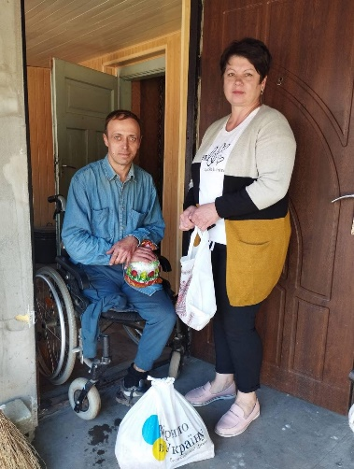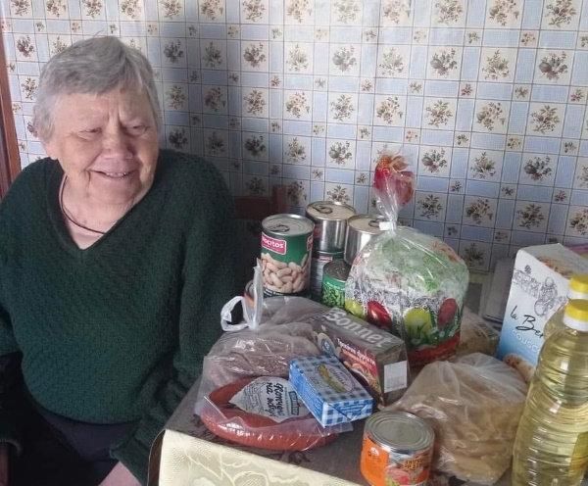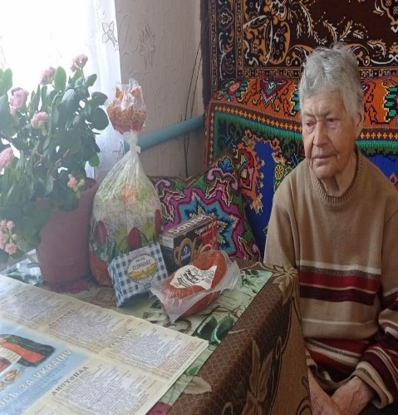
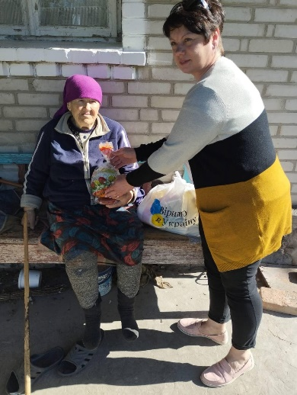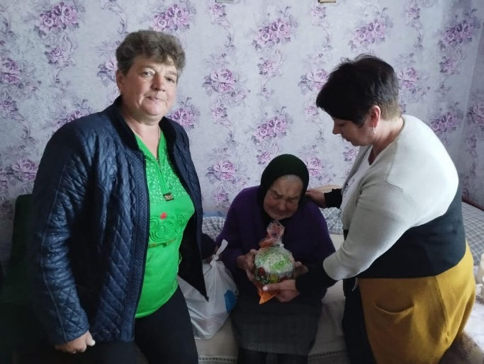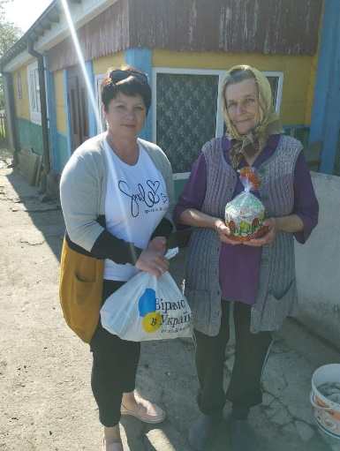

Центр надання соціальних послуг співпрацює із благодійним фондом «Всесвітні партнери», які в 2024 році надали натуральну допомогу у вигляді продуктів харчування для одиноких та самотньо проживаючих осіб та сім’ям, які проживають у складних життєвих обставинах в кількості 42 шт. на суму 34 125,00 грн. 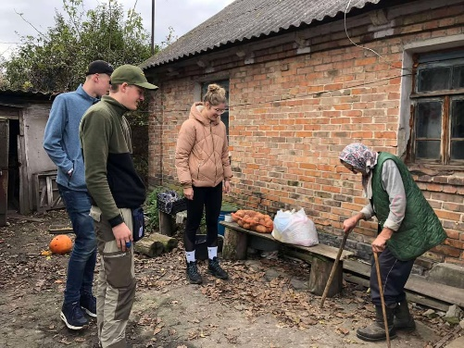 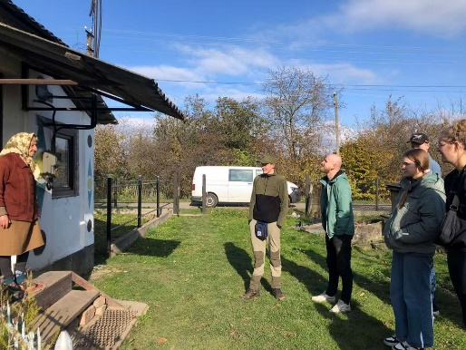 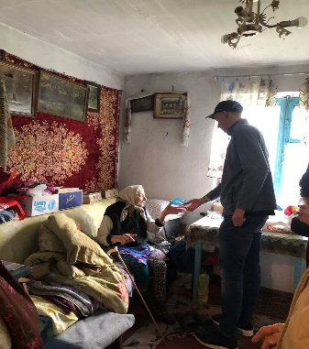
Відповідно до звернень військовозобов’язаних громадян для отримання відстрочки від призову на військову службу під час мобілізації, щодо встановлення факту здійснення особою факту догляду (постійного догляду) комісією обстежено умови проживання та здійснення догляду за інвалідами І-ІІ групи та складено 6 актів про встановлення факту здійснення особою постійного догляду.
До органу опіки та піклування надійшло 8 звернень від осіб, щодо призначення піклувальниками над особами, які потребують опіки (піклування) над повнолітніми недієздатними особами та особами цивільна дієздатність яких обмежена. Комісією опікунської ради здійснено обстеження умов проживання потенційних опікунів (піклувальників) та підопічних, проведені засідання комісії, щодо доцільності призначення піклувальників. Рішенням виконавчого комітету з метою забезпечення немайнових і майнових прав та інтересів громадян вирішено призначити на безоплатній основі 8 піклувальників над особами, які за станом здоров’я потребують постійного стороннього догляду, цивільна дієздатність яких обмежена.
Для покращення роботи Центру надання соціальних послуг, нам вдалося залучити кошти державної субвенції в розмірі 1 800 000 гривень на придбання автомобіля для мобільної бригади соціально-психологічної допомоги особам, які постраждали від домашнього насильства за ознакою статі
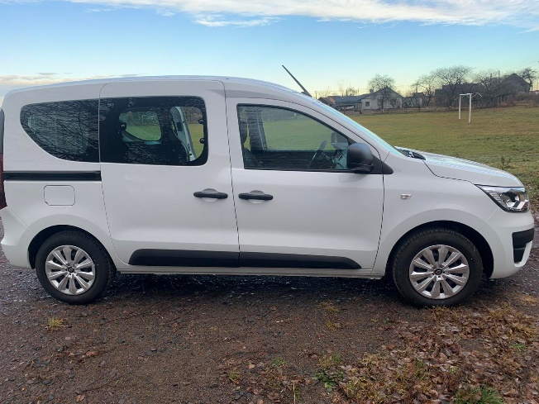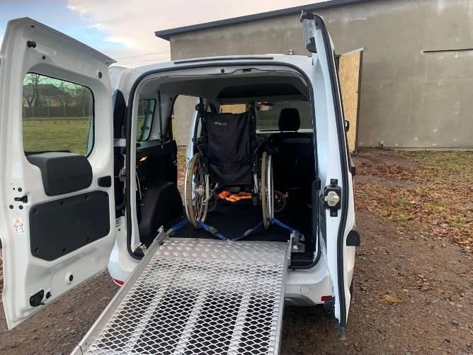
На виплату допомоги по догляду на непрофесійній основі у сумі 100 510,04 гривень: Киці Оксані Модестівні жительці с. Біличі, Франчуку Роману Івановичу жителю с.Біличі, Сарабуні Аліні Миколаївній с. Заболотці по 2210грн. щомісячно, та Огороднік Ларисі Павлівній жительці с Литовеж- 1916,67грн щомісячно. Даний вид соціальної підтримки призначений відповідно до постанови Кабінету Міністрів України «Порядок подання та оформлення документів, призначення і виплати компенсації фізичним особам, які надають соціальні послуги з догляду на непрофесійній основі», затвердженого постановою КМУ від 23.09.2020року №859.
Організація та проведення громадських робіт
Кошти в сумі 481 732,63 грн. одержані з державного центру зайнятості на оплату праці безробітних, які направлені в Литовезьку ТГ на громадські роботи.
ВЕТЕРАНСЬКА ПОЛІТИКА
Інші заходи у сфері соціального захисту і соціального забезпечення
На виконання заходів Програми соціального захисту у 2024 році проведено фінансування в загальному обсязі 300 120 гривень:
- кошти в сумі 112 000 грн. були спрямовані на придбання дров сім’ям загиблих воїнів і зниклих безвісти;
- 50 000 грн на поховання загиблих воїнів нашої громади;
- 17 500 грн. на придбання стяготримачів;
- 52 000грн на виплату одноразової матеріальної допомоги громадянам, які опинилися в складних життєвих обставинах;
- 60 000 грн виплачені 20-тьом військовозобов’язаним призваним на службу, як одноразова матеріальна допомога в розмірі 3 тис. грн кожному.
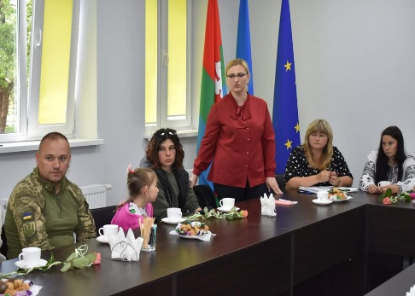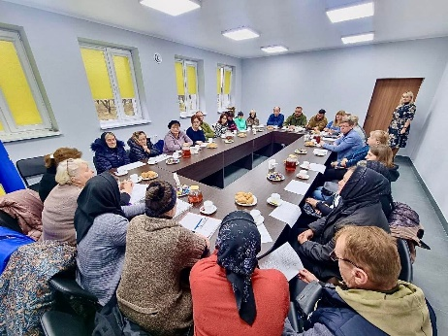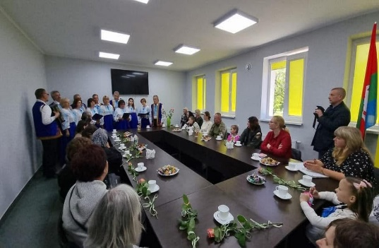
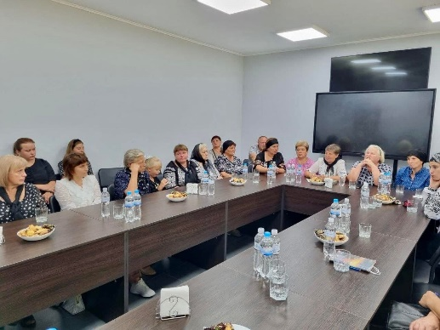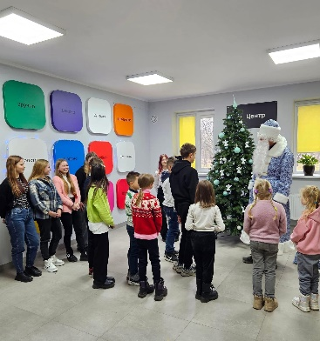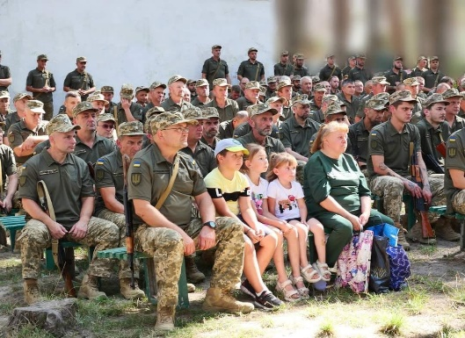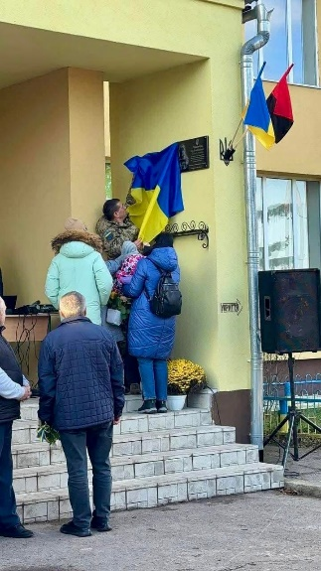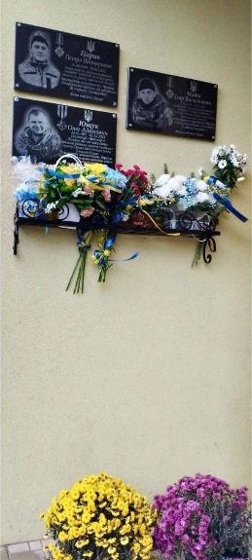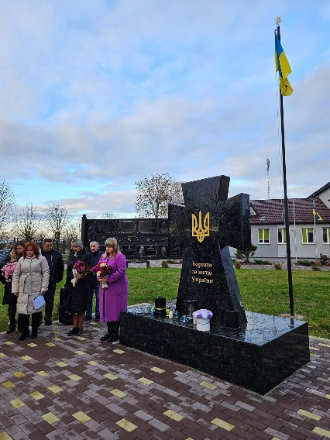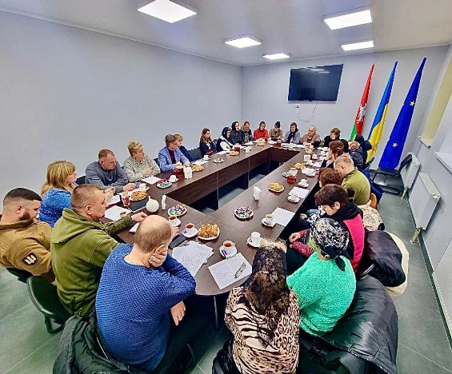
Забезпечення функціонування підприємств, установ та організацій, що виробляють, виконують та/або надають житлово-комунальні послуги

Видатки на забезпечення діяльності житлово-комунального господарства в 2024 році становлять 1 404 850,68гривень. Кошти використані:
- на оплату праці з нарахуванням в сумі 1 072 650,68грн.,
- придбання паливно-мастильних матеріалів – 242 910 грн.,
- придбання запчастин для ремонту техніки – 50 290 грн.,
- бухгалтерська програма – 9000 грн.,
- 30 000 грн. - оренда приміщення.

Організація благоустрою населених пунктів

На організацію благоустрою населених пунктів у звітному році по загальному фонду спрямовано у цілому 303 179,56гривень. Кошти використані:
- на надання послуг з поточного ремонту вуличного освітлення – 42 998,80 грн,
- придбання матеріалів для ремонту електромереж вуличного освітлення – 40 035 грн,
- оплату електроенергії вуличного освітлення – 220 145,76 грн.
- Щороку наша громада долучається до екологічної всеукраїнської акції «За чисте довкілля»
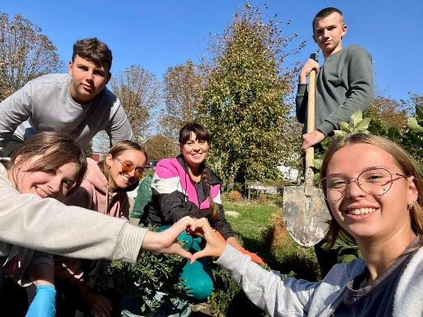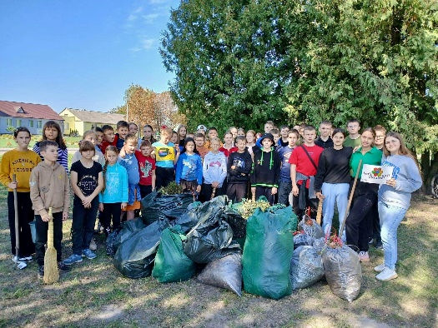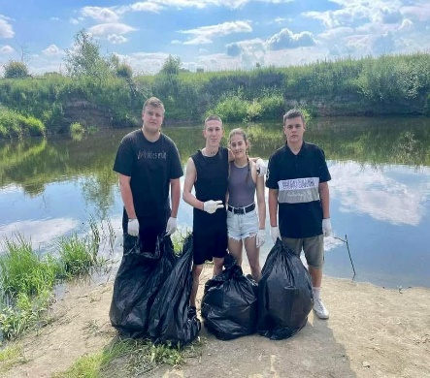

Реалізація програм в галузі сільського господарства

Надана дотація з обласного бюджету на вирощування молодняка великої рогатої худоби в сумі 1 611гривень., а саме Кушнерук Віталію, Федорчук Миколі, Ільчук Світлані , Самборик Марії по 402,75 грн.

Здійснення заходів із землеустрою
На виконання завдань в галузі агропромислового комплексу, відповідно до Комплексної програми розвитку галузі агропромислового комплексу громади касові видатки в звітному році становлять 57 782 гривень. Кошти спрямовано на технічну документацію інвентаризації земельних ділянок Литовезької сільської ради.
В поточному році земельним відділом Литовезької сільської ради:
- було прийнято та зареєстровано 279 заяв від жителів громади;
- підготовлено та розглянуто на сесії депутатами 245 проєктів рішень, які стосувались земельних питань;
- сформовано та передано в оренду 6 земельних ділянок для будівництва та обслуговування сонячної та вітрової генерації площею 52,2 га на загальну суму 857 833 грн;
- проведено 5 аукціонів з продажу права оренди земельних ділянок господарських дворів площею 16,13 га на загальну суму 28 000 грн;
- заключено 47 нових договорів оренди земельних ділянок дачного масиву на загальну суму 53 789 грн;
- продано на аукціоні земельну ділянку площею 0,10 га для будівництва та обслуговування закладу торгівлі на суму 111 790 грн.

Утримання та розвиток автомобільних доріг та дорожньої інфраструктури за рахунок коштів місцевого бюджету
Для утримання доріг комунальної власності Литовезької ТГ в 2024 році спрямовано кошти загального фонду бюджету в сумі 1 722 912,52 гривень. А саме, поточний ремонт доріг: с. Литовеж (вулиці Прибузька – 199 472 грн, частково Володимира Якобчука -79 700 грн, Дачна -99 925 грн, Б. Хмельницького -99 992 грн); с Мовників (вул. Лопатіна 913 505,46 грн); с. Заболотці (частково вулиці Оксани Горпиніч – 119 370 грн);
Грейдерування доріг громади: с. Мовники – 20 000 грн, с. Заболотці – 28 000 грн с. Заставне – 22 000 грн ,с. Кречів – 24 000грн, с.Литовеж – 33 000 грн, с. Біличі -28 000 грн.
Кошти у сумі 32000 грн направленні на виготовлення та проведення експертизи робочого проєкту «Поточний ремонт вулиці Івана Франка с. Литовеж та поточний ремонт вулиці Лопатіна у с. Мовники»; 23 948,06 грн технічний нагляд за поточним ремонтом доріг комунальної власності.
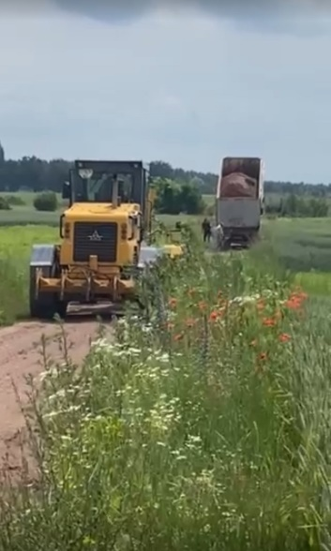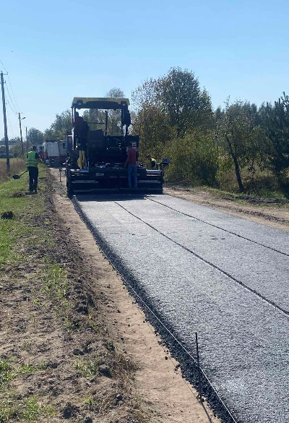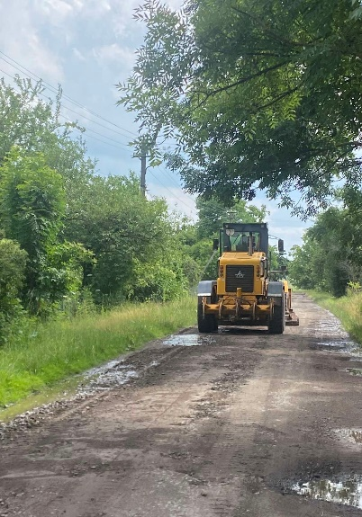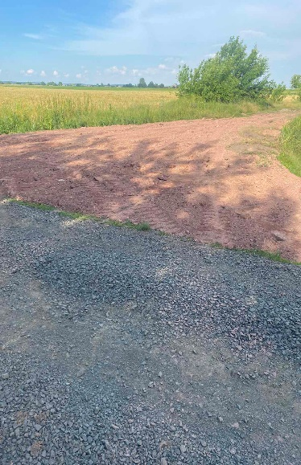

Заходи та роботи з мобілізаційної підготовки місцевого значення

На потреби Збройних Сил України (ВЧ 4898,4053), згідно листів Міністерства Оборони України, Програми підтримки військових частин Збройних Сил України на 2023-2025роки затвердженої на сесії від 24 лютого 2023 року, згідно запитів-потреб військових частин в 2024році спрямовано кошти в сумі 765 397,74гривень, а саме:
- з загального фонду бюджету – 552 222,74 гривень (ДП, ремонт та запчастини до військової техніки, акумулятори до квадрокоптерів, господарський інвентар та т.п.);
- з спеціального фонду-213 175гривень (зарядна станція, комплект авто шин, комплекти для пультів, антена, кабель, перехідники ).

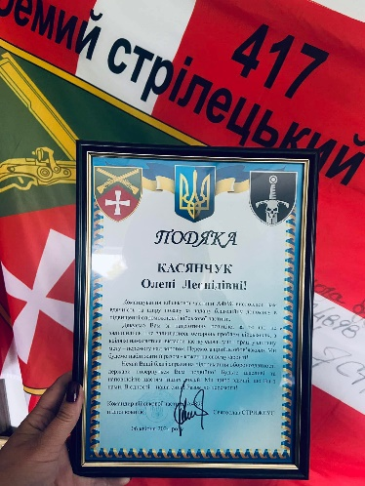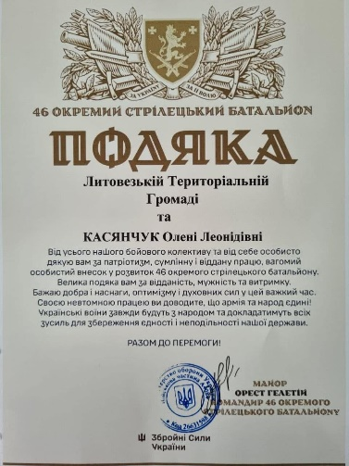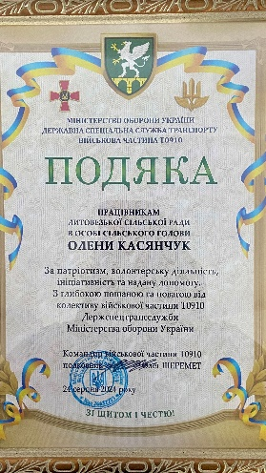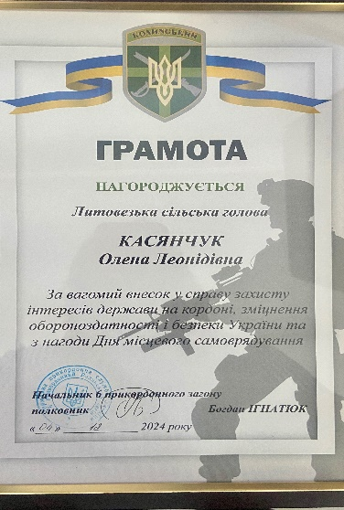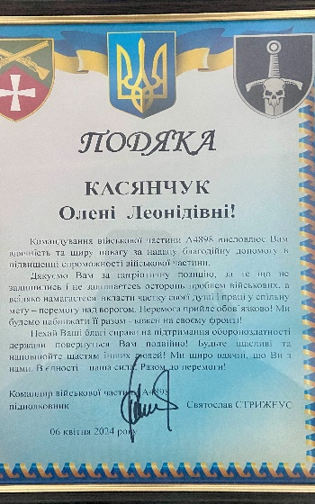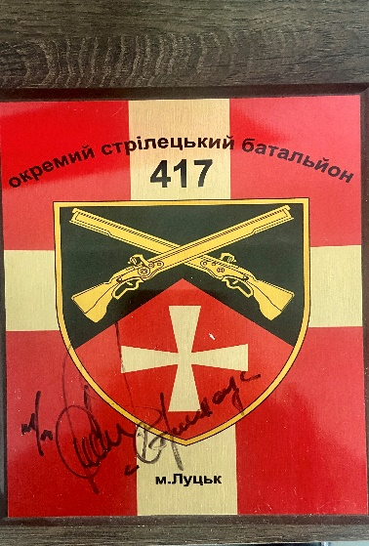
Впродовж року в громаді проволилися навчання з підготовки до національного спротиву для місцевих жителів та старшокласників
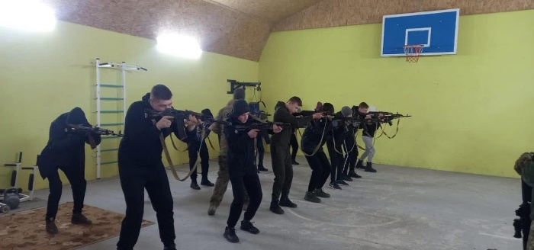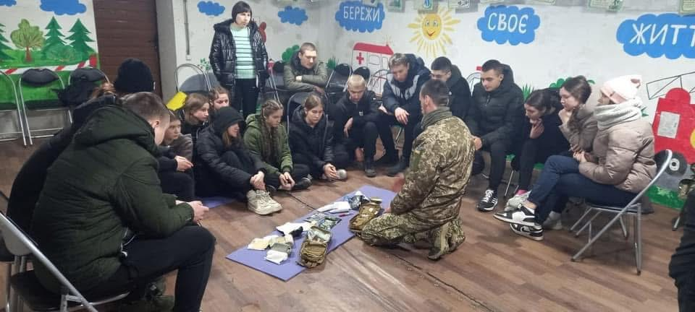
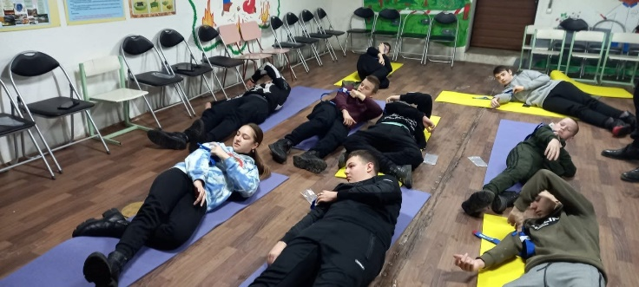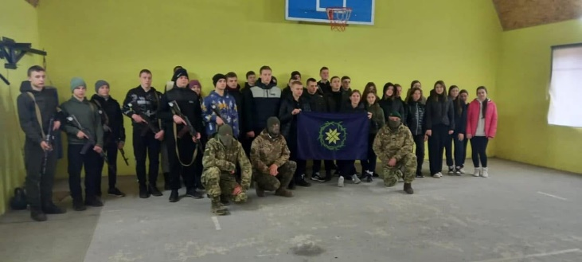
Інша діяльність у сфері екології та охорони природних ресурсів
Природоохоронні заходи за рахунок цільових фондів

Для реалізації проєкту «Капітальний ремонт меліоративної мережі Бузької осушувальної системи на території с Литовеж» використано 1 224 310,10грн., а саме: субвенцію з обласного бюджету у сумі 1 127 026,10 грн. та співфінансування за рахунок коштів місцевого бюджету в сумі 97 284грн.
187 027,81грн. - кошти направленні на завершення капітального ремонту меліоративної мережі Бузької осушувальної системи у с. Заболотці
385 726,91грн. - співфінансування субвенції капітального ремонту меліоративної мережі Бузької осушувальної системи у с. Литовеж.
Інші заходи, пов`язані з економічною діяльністю
По загальному фонду бюджету видатки становлять 39 160 грн. послуги з розроблення Плану дій зі сталого енергетичного розвитку та клімату.
Заходи із запобігання та ліквідації надзвичайних ситуацій та наслідків стихійного лиха
На виплату одноразової, матеріальної допомоги жителям с. Заставне, які постраждали внаслідок стихійного лиха у сумі – 64 750 гривень.

Забезпечення діяльності місцевої та добровільної пожежної охорони

Цьогоріч в нашій громаді відбулось відкриття місцевої пожежної охорони
У новоствореній команді несуть службу вогнеборці-добровольці, що забезпечені бойовим та форменим одягом, захисним спорядженням.
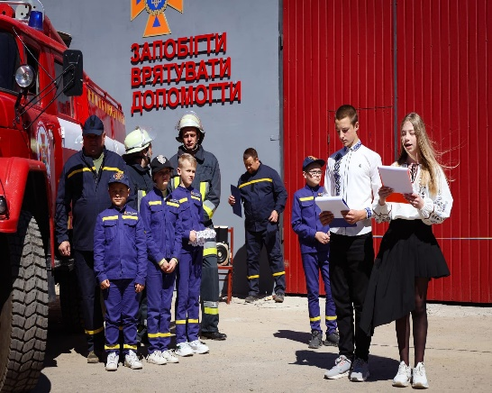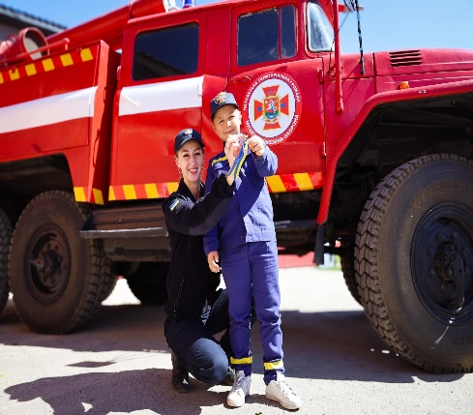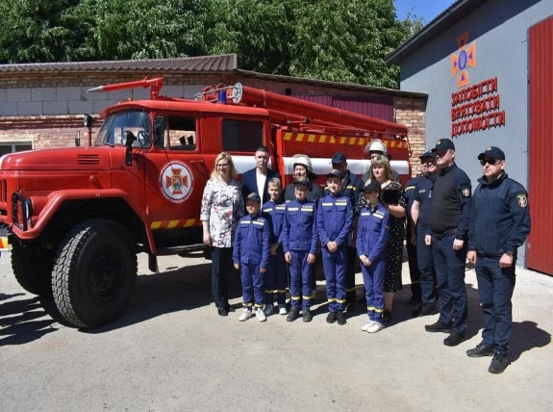
Головний рятувальник Волині вручив вогнеборцям команди ключі від пожежної автоцистерни підвищеної прохідності АЦ-40, подякував усім причетним до створення цієї команди та зазначив, що відкриття підрозділу місцевої пожежної команди стало можливим завдяки співпраці ГУ ДСНС в області, органів влади і місцевого самоврядування.
В підрозділі створено належні умови для несення служби та відпочинку вогнеборців.
На утримання і забезпечення пожежної охорони касові видатки становлять 71 539,80 гривень. На оплату праці і нарахування використано 30 354,8 гривень.
На придбання паливно-мастильних матеріалів 28 995грн, запчастини до пожежної машини 12 190 грн.

ОРГАН З ПИТАНЬ ОСВІТИ І НАУКИ

Керівництво і управління у відповідній сфері у містах (місті Києві), селищах, селах, територіальних громадах

На фінансування витрат по загальному фонду гуманітарного відділу Литовезької сільської ради в 2024 році на оплату праці з нарахуваннями 3,5 шт. працівникам використано кошти в сумі 890 925,00гривень.

Надання дошкільної освіти
Для функціонування трьох дошкільних закладів з бюджету громади в звітному році проведені видатки в загальному обсязі 2 166 354,07гривень, в тому числі по загальному фонду – 2 058 520,84грн., по спеціальному фонду - 107 833,23грн.
На оплату праці з нарахуваннями 17,75 шт. працівникам використано 1 747 099,85 грн., на харчування – 268 628,54грн. (160 795,31 грн. ЗФ,107 833,23 грн.СФ) на медикаменти – 2402,17 грн., на оплату послуг та енергоносіїв – 52 628,80 грн., на інші поточні видатки – 95 594,02гривень.
Профінансовані видатки по оплаті праці забезпечили виплату основної заробітної плати, матеріальної допомоги на оздоровлення та інші обов’язкові виплати.
Надання загальної середньої освіти закладами загальної середньої освіти

На утримання трьох загальноосвітніх закладів громади у 2024 році з бюджету громади здійснено фінансування в загальному обсязі 6 139 229,90 гривень, в тому числі по: загальному фонду – 5 658 190,26 грн., спеціальному фонду – 481 039,64 грн. Профінансовано:
- 2 941 920,14грн. на оплату праці з нарахуваннями 27,25 шт. працівникам;
- 1 018 023,16грн. на оплату енергоносіїв та комунальних послуг;
- 723 566,02 грн.(280 884,44 грн. ЗФ та 442 681,58 грн.СФ) на продукти харчування;
- 3 370,61грн- на медикаменти;
- 506 555,20- на паливно- мастильні матеріали;
- 56 280,00- на запчастини;
- 91 033,00 грн -придбання матеріалів на ремонтні роботи;
- 66 689,91 грн -канцелярські товари, миючі, дезинфікуючі;
- 199 931.00 грн- послуги з енергозбереження та влаштування теплоізоляції (перекриття гаража ліцею с. Литовеж);
- 99 906,00 грн- ремонт внутрішніх електромереж в гаражі ліцею с. Литовеж;
- 27 712,84 грн-ремонт шкільного автобуса;
- 14 235,81грн –послуги санітарно-епідеміологічної станції;
- 251 649,15 грн- інші послуги (доставка підручників, заправка вогнегасників, послуги інтернету, тех. обслуговування газопроводів, навчання з газової безпеки, медогляд);
- 220 000 грн - направленні на закупівлю комплекту мультимедійного обладнання на ліцеї громади за рахунок коштів субвенції та співфінансування з місцевого бюджету;
- 352 822,42 грн- використані на харчування учнів 1-4 класів ліцеїв Литовезької ТГ. По загальному фонду -89 322,42 грн, по спеціальному фонду-263 500 грн;
- 99 960 грн - видатки на оздоровлення дітей.
Із державного бюджету до загального фонду бюджету Литовезької сільської територіальної громади надійшли кошти освітньої субвенції в сумі 13 375 900 гривень, які використанні на оплату праці з нарахуваннями педагогічним працівникам (71,4 шт.од.)
На фінансування витрат по загальному фонду на централізовану бухгалтерію гуманітарного відділу Литовезької сільської ради в 2024 році спрямовано 772 153,49 грн., а саме на оплату праці з нарахуваннями 3 шт. працівникам.
На кінець 2024 року по загальноосвітніх закладах громади навчається 325 учнів. Налічується 30 класів.
На фінансування витрат на надання державної підтримки особам з особливими освітніми потребами спрямовано 69 371,00 грн. - субвенція, яка надійшла до загального фонду бюджету Литовезької сільської територіальної громади в повному обсязі.
Забезпечення діяльності бібліотек
На утримання бібліотек в 2024 році з бюджету громади по загальному фонду використано 66 237,25 гривень, що становить 100 відсотків до уточнених річних призначень. Вся сума була використана на виплату заробітної плати з нарахуваннями працівникам (0,5 шт.од.)
Забезпечення діяльності палаців i будинків культури, клубів, центрів дозвілля та iнших клубних закладів
На утримання клубних закладів проведено видатки в сумі 867 945,90 гривень: із загального фонду бюджету в сумі 805 739,50 гривень, за рахунок коштів спеціального фонду – 62 206,40 гривень.
Обсяг фінансування заробітної плати з нарахуваннями 4,5 працівникам культури становить 607 773,60грн. В межах зазначеного обсягу видатків забезпечена виплата посадових окладів працівників галузі відповідно до наказу Міністерства культури і туризму України від 18 жовтня 2005 року № 745 із змінами, обов’язкових доплат та надбавок, допомоги на оздоровлення працівникам комунальних клубних закладів.
На проведення розрахунків за спожиті енергоносії та оплату комунальних послуг спрямовано 193 165,90 грн. 4800 грн –інші послуги.

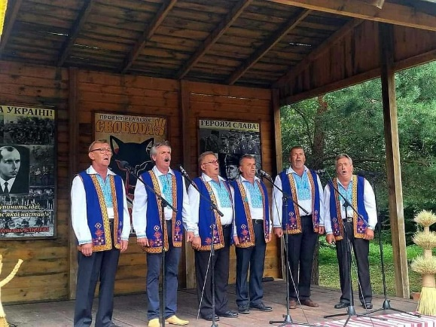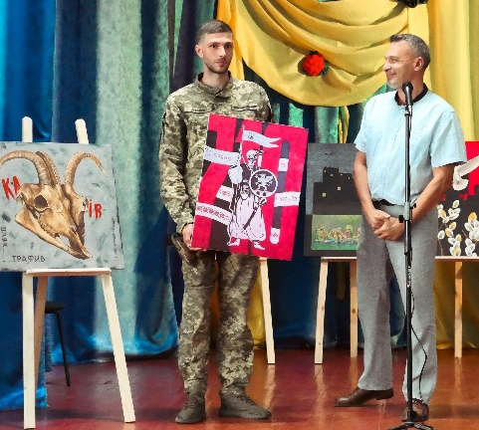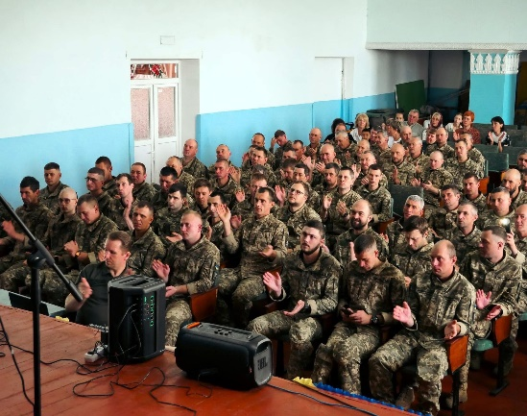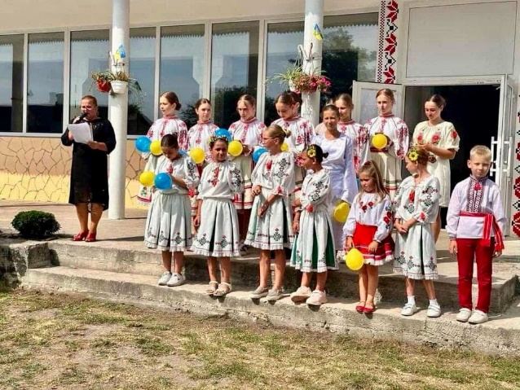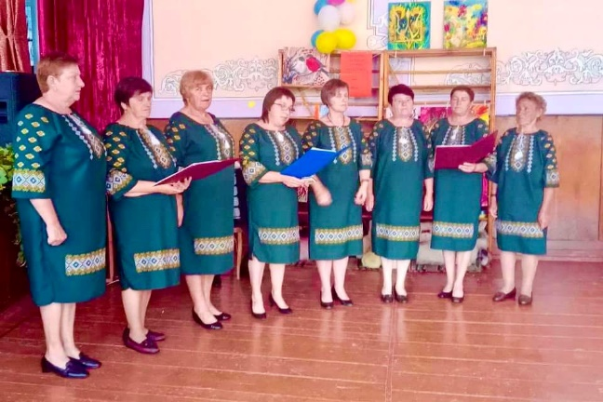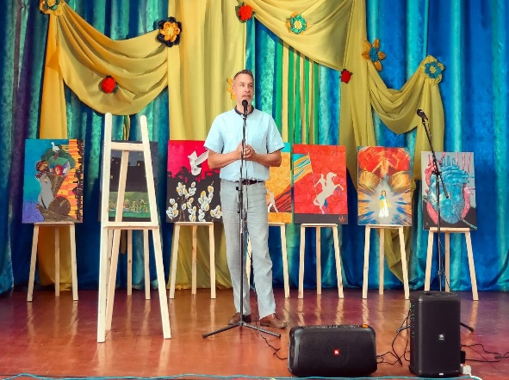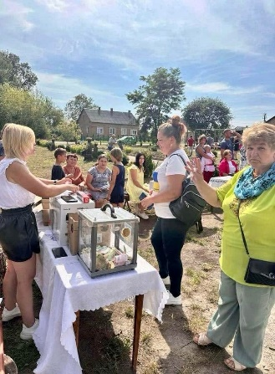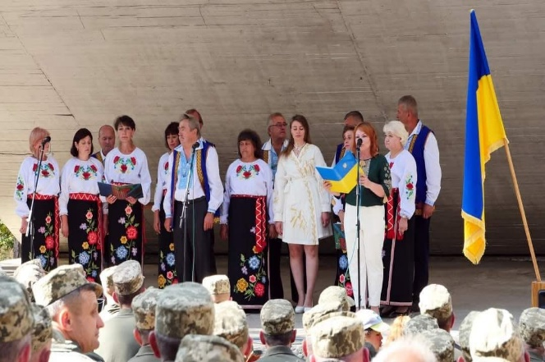
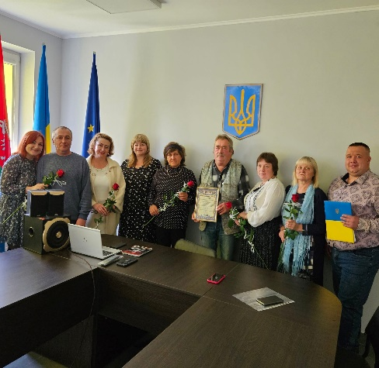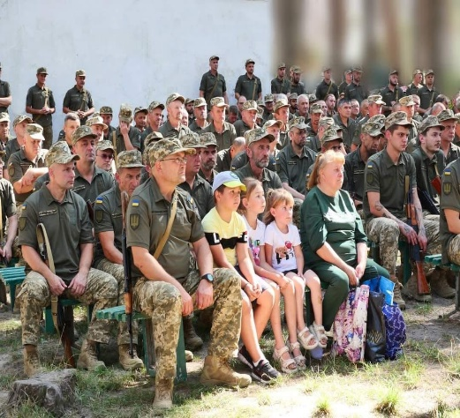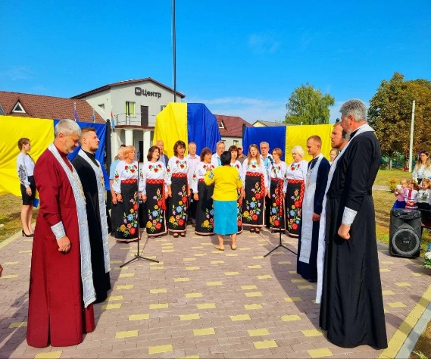

Забезпечення діяльності місцевих центрів фізичного здоров`я населення `Спорт для всіх` та проведення фізкультурно-масових заходів серед населення регіону
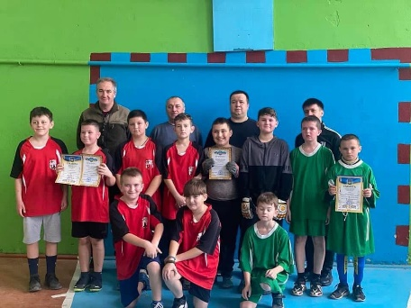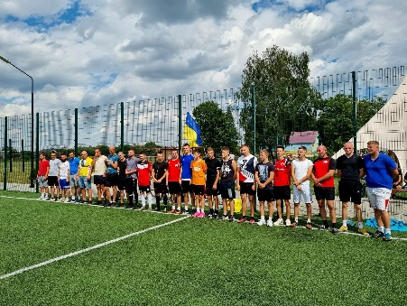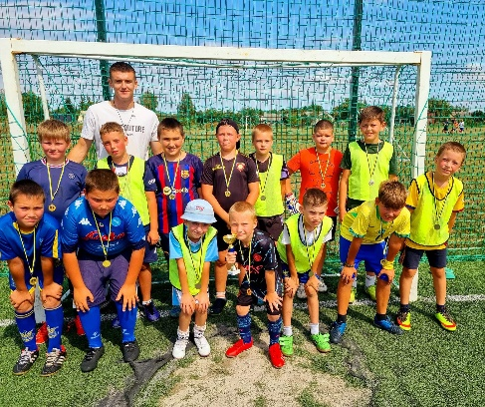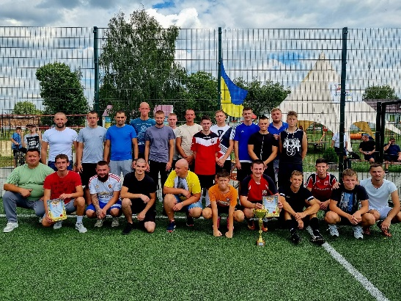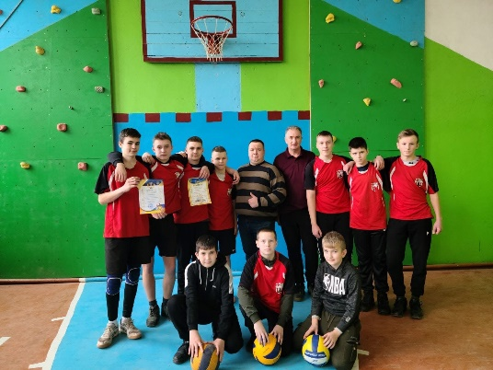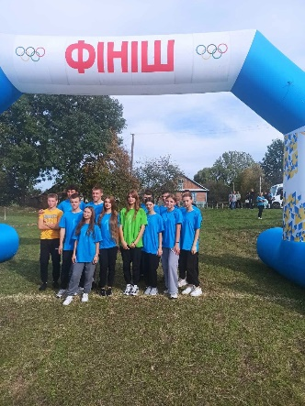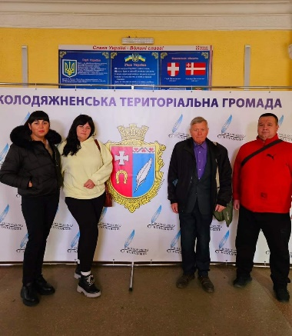
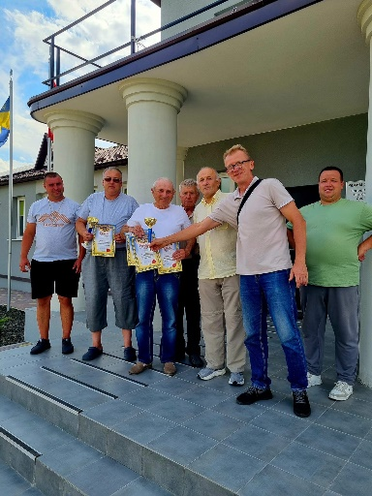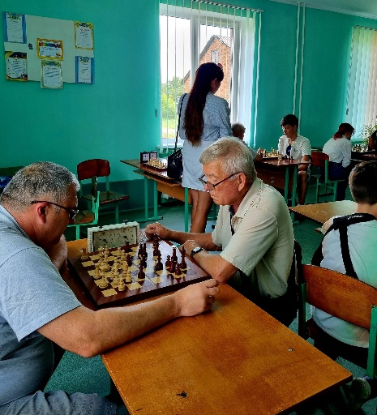

Молодіжна рада
Молодіжна рада є консультативно-дорадчим органом при Литовезькій сільській раді, який створений для сприяння участі молоді нашої громади у формуванні та реалізації молодіжної політики в населених пунктах громади. Цього року учасники ради були досить активними: маса проведених тренінгів, навчань, різного роду заходів, участь в конкурсах та масових заходах.
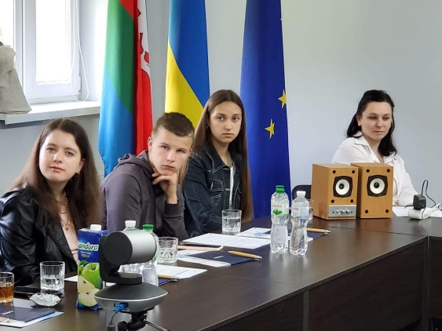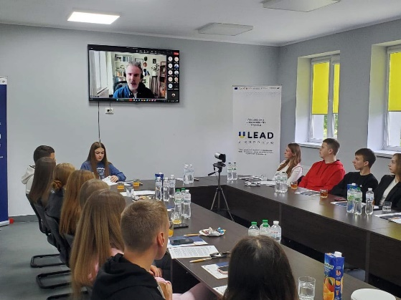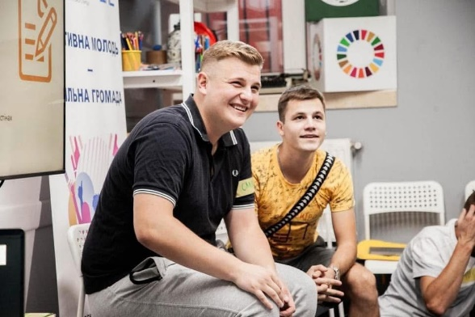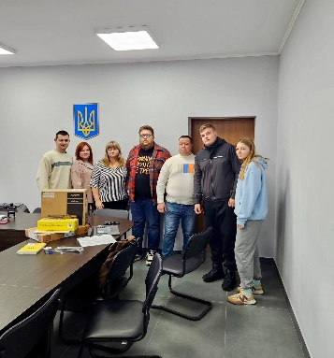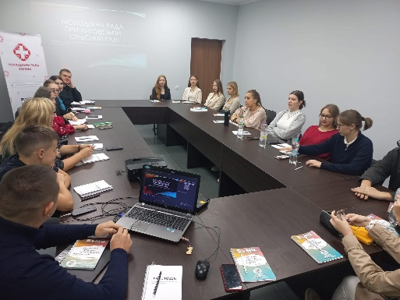

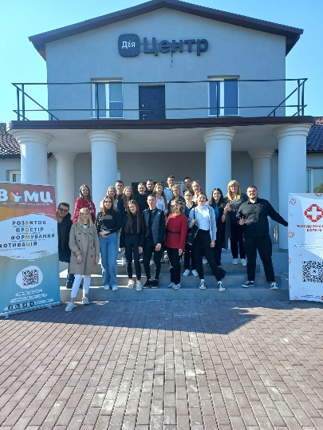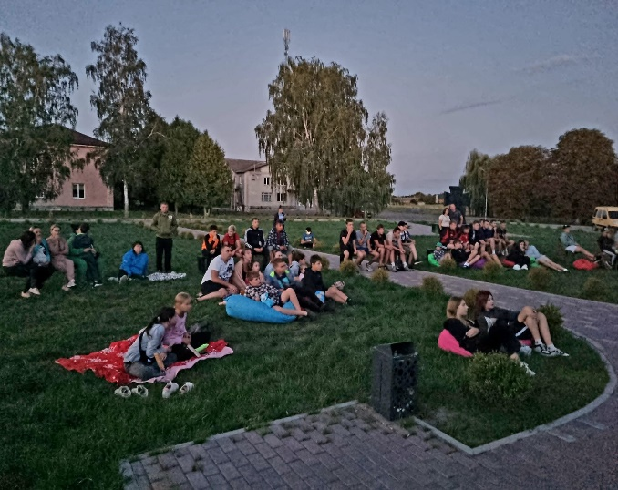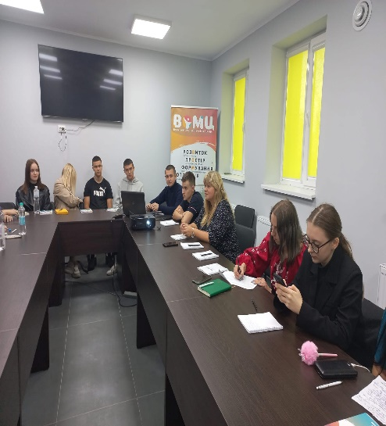

ОРГАН З ПИТАНЬ ФІНАНСІВ

Керівництво і управління у відповідній сфері у містах (місті Києві), селищах, селах, територіальних громадах
На фінансування витрат загального фонду на відділ фінансів Литовезької сільської ради в 2024 році спрямовано 667 117,61 гривень, що становить 99,00 відсотків до планових призначень. Кошти спрямовано на оплату праці з нарахуваннями 3 працівникам в сумі 664 380,61грн. та оплату послуг за робочі програми в сумі 2737 грн.

Безпека мешканців нашої громади
Цьогоріч в нас запрацювала програма "Поліцейський офіцер громади»!
Нам вдалося обладнати та відкрити поліцейську станцію, в якій працює поліцейський офіцер громади сектору взаємодії з громадами сектору превенції старший лейтенант поліції - ЮРІЙ ПЕТРОВИЧ ВИГНАНЧУК
Навесні в м. Луцьк відбулось урочисте вручення ключів від службових автомобілів новоспеченим поліцейським офіцерам 12 громад, в тому числі і нашої Литовезької ТГ. Автомобіль було придбано за кошти місцевого бюджету
Приймальний кабінет поліцейського офіцера знаходиться в приміщенні ДІЯ центру в с. Литовеж. Зв’язатись за необхідності можна за номером +38 0733325440.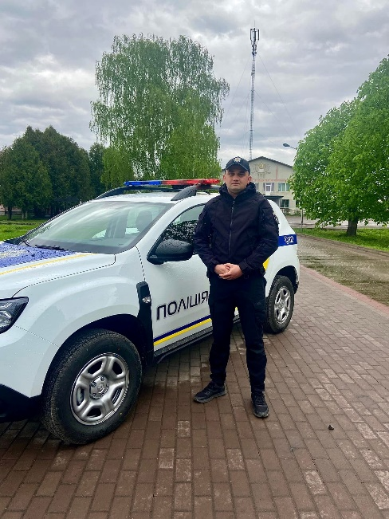 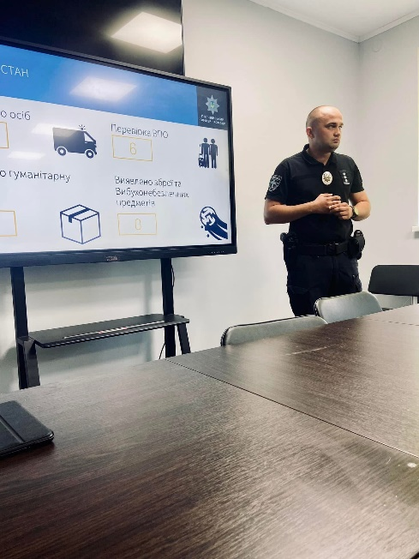 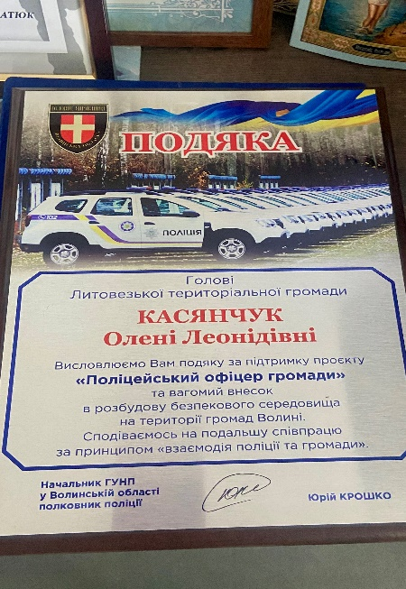

Інші субвенції з місцевого бюджету

У 2024 році з бюджету Литовезької територіальної громади іншим місцевим бюджетам виділено 148 732,00 гривень цільових субвенцій:
- забезпечення виконання повноважень Володимирський РВА–10 000 грн.;
- підтримка об’єднаного трудового архіву - Іваничівська ТГ- 77 332 грн.;
- фінансова підтримка КНП «Іваничівська багатопрофільна лікарня»- Іваничівська селищна ТГ- 50 000 грн;
- на отримання освітніх послуг дітьми з особливими освітніми потребами у комунальній установі «Нововолинський інклюзивно - ресурсний центр»- Нововолинська міська ТГ – 11 400 грн.

Субвенція з місцевого бюджету державному бюджету
З бюджету Литовезької ТГ державному бюджету спрямовано 106 000 грн.: - Національна поліція – 100 000 грн., згідно Програми профілактики правопорушень на 2023-2027роки, затвердженої рішенням виконавчого комітету Литовезької сільської ради від 27 жовтня 2022 року №45, а саме на придбання ПММ для автомобіля поліцейського офіцера громади;
- ДКСУ в Іваничівському районі - 6 000 грн., відповідно до Програми Дистанційне обслуговування місцевих бюджетів 2022-2024 роки., а саме на забезпечення покращення матеріально-технічного стану установи.

Кредиторська та дебіторська заборгованість
На початок звітного року дебіторська заборгованість бюджетних установ, що фінансуються з бюджету територіальної громади, становила 198,647 тис. гривень (за природній газ)., на кінець звітного року становить 80,038 тис. гривень (за природній газ).
Кредиторська заборгованість закладів та установ бюджетної сфери станом на 1 січня 2024 року та на 1 січня 2025року відсутня.

Фінансування бюджету
Станом на 1 січня 2024 року вільні залишки коштів на рахунках Литовезької територіальної громади становлять:
-по загальному фонду в сумі 1 393 634,91грн, з них: субвенція на надання державної підтримки особам з особливими освітніми потребами – 27,19грн, власні кошти- 1 393 607,72грн.
- по спеціальному фонду в сумі 90 008,75грн., з них: цільові фонди - 21 601,31грн., екологічні кошти-66 764,146грн., субвенція з місцевого бюджету на здійснення переданих видатків у сфері освіти за рахунок коштів освітньої субвенції-13,30грн.

Станом на 1 січня 2025 року вільні залишки коштів на рахунках Литовезької територіальної громади становлять:
- по загальному фонду в сумі 175 342,29грн. - власні кошти;
- по спеціальному фонду в сумі 316 654,82грн., з них: цільові фонди- 25 300,59 грн., екологічні кошти- 26 224,23 грн., субвенція з державного бюджету місцевим бюджетам на забезпечення харчуванням учнів початкових класів закладів загальної середньої освіти-263 500,00 грн., с/г втрати-130,00 грн.; кредитування індивідуального житлового будівництва на селі -1500,00грн.

Кредитування
Литовезький бюджет сільської територіальної громади не надавав кредитів, а також не було повернення кредитів протягом 2024 року.

Литовезька рада здійснює свою діяльність відкрито і гласно.

На офіційному сайті сільської ради систематично висвітлюється інформація про роботу сільської ради, події, новини, заходи, які проходять на території громади.
Крім того, інформація про діяльність ради розміщується на сторінці у фейсбуці.
Це дає змогу громадськості оперативно ознайомлюватися з подіями, що відбуваються за участю керівництва та депутатів сільської ради, посадових осіб місцевого самоврядування, знайомитися з нормативними актами, що приймаються.

Дорогі жителі громади ! У цьому звіті – мізерна частина щоденних, рутинних справ. Ми дуже старались, аби замість багатьох «досі нема» ви могли сказати «нарешті є». Ми прагнули полегшити життя мешканців громади, уберегти від лиха, подарувати моменти щастя, задовольнити не лише базові потреби, а й забезпечити нормальну життєдіяльність громади в умовах повномасштабної війни. Чи вийшло? – судити вам.
Завжди налаштована на плідну співпрацю та на діалог з усіма, хто бажає
щось зробити корисне для своєї громади.
Вдячна Збройним силам України, загонам територіальної оборони та
іншим військовим формуванням за захист рідної землі та можливість розвивати
громаду. Україна нині має унікальний шанс, щоб стати в один ряд із
найпотужнішими державами Європейського Союзу!
Висловлюю сердечну вдячність усім жителям громади за єднання. Ми всі чітко зрозуміли, що найбільшою цінністю для українців є свобода, бо лише у вільній країні можуть існувати і розвиватись громади, жити щасливі люди, які не боятимуться народжувати і виховувати дітей.
Дякую депутатам сільської ради та членам виконавчого комітету за
оперативну професійну та віддану працю у період складного воєнного часу.
Мусимо бути ще сильнішими, адже слабші завжди пасуть задніх! Дякую усім мешканцям за активну громадську позицію, небайдужість, силу духу та вірність інтересам громади та України.
Ми переможемо, бо з нами ПРАВДА, Боже благословення та підтримка всього світу!
Дякую за увагу!

